
Proyecto Final

Curso:
Base de Datos I

Implementación de una Base de Datos para la Clínica Ricardo Palma

Integrantes:
- Luque Serna, Bryan Alexander
- Ayay Palomino, Diego Alvaro
- Alarcon Maza, Misael Martin
- Segura Pizarro, Isabella Valentyna

Docente:
Neira Sacaski, Danila Raquel

Sección:
31872

2026
Tabla de Contenido
Implementación de una Base de Datos para la Clínica Ricardo Palma 4
1. Introducción 4
2. Descripción general de empresa 5
3. Análisis del proceso de negocio 6
3.1. Diagrama general del proceso 6
3.2. Documentos asociados al proceso 7
3.2.1. Boleta de venta, factura, pedido electrónico 7
4. Diseño conceptual de la base de datos 9
4.1. Identificación de entidades 9
4.2. Diagrama entidad-relación (DER) conceptual 10
4.3. Relación entre entidades 11
5. Diseño lógico de la base de datos 12
5.1. Lista de entidades y atributos 12
5.2. Proceso de normalización 18
5.2.1. Forma normal (0FN) 18
5.2.2. Primera forma normal (1FN) 19
5.2.3. Segunda forma normal (2FN) 20
5.2.4. Tercera forma normal (3FN) 21
5.3. DER lógico 24
6. Diseño físico de la base de datos 25
6.1. DER físico 25
6.2. Script de Creación e Inserción de tablas 26
6.2.1. Script de la creación de tablas 26
6.2.2. Script de inserción de tablas 31
6.3. Diccionario de datos 40
7. Consultas generenciales y avanzadas 50
7.1. Comandos DDL (Data Definition Language) 50
7.1.1. CREATE 50
7.1.2. ALTER 55
7.1.3. DROP 56
7.2. Comandos DML (Data Manipulation Language) 57
7.2.1. SELECT 57
7.2.2. INSERT 57
7.2.3. UPDATE 64
7.2.4. DELETE 65
7.3. Operadores lógicos y relacionales 67
7.3.1. AND, OR, NOT 67
7.3.2. BETWEEN, LIKE, IN, IS NULL, CASE, VISTAS 68
7.4. Consultas con JOIN 72
7.4.1. INNER JOIN 72
7.4.2. LEFT JOIN 72
7.4.3. RIGHT JOIN 73
7.4.4. CROSS JOIN 74
7.4.5. FULL JOIN 74
7.5. Funciones agregadas 76
7.5.1. COUNT, SUM, AVG, MIN, MAX 76
7.5.2. Uso de GROUP BY y HAVING 77
7.6. Subconsultas 79
7.6.1. Subconsultas con la cláusula WHERE 79
7.6.2. Subconsulta usando IN, EXISTS, funciones de fecha, funciones de cadena, funciones de conversión 79
7.7. Programación con Transact-SQL (T-SQL) 88
7.7.1. Creación de funciones 88
7.7.2. Creación de procedimientos almacenados 89
7.7.3. Manejo de variables 89
7.7.4. Estructuras condicionales (IF, CASE) 91
7.7.5. Programación de cursores en T-SQL 93
7.7.6. Transacciones (BEGIN, COMMIT, ROLLBACK) 94
7.7.7. Triggers (disparadores) 95
8. Conclusiones 98
9. Recomendaciones 99
10. Lecciones aprendidas 100
10.1. Lección aprendida: Triggers 100
10.2. Lección aprendida: Transacciones 100
11. Referencias bibliográficas 102

Implementación de una Base de Datos para la Clínica Ricardo Palma

Introducción
La Clínica Ricardo Palma es una empresa privada del sector salud ubicada en San Isidro, Lima. Su actividad principal es brindar servicios médicos a pacientes a través de consulta externa, emergencias, hospitalización, cirugías, laboratorio, diagnóstico por imágenes y distintas especialidades médicas. Cuenta con personal de salud, áreas administrativas y equipos tecnológicos que permiten el funcionamiento de sus servicios y la atención de los pacientes.

Descripción general de empresa

Análisis del proceso de negocio

Diagrama general del proceso
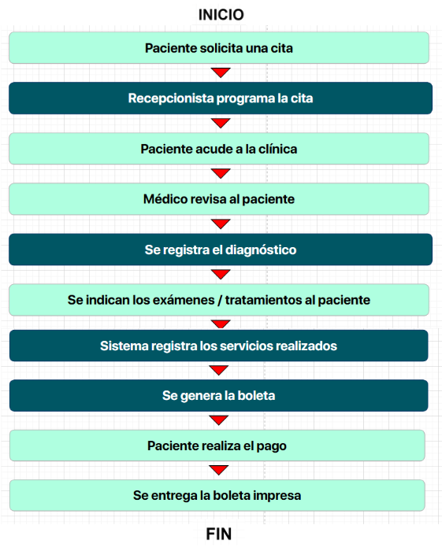

Documentos asociados al proceso

Boleta de venta, factura, pedido electrónico
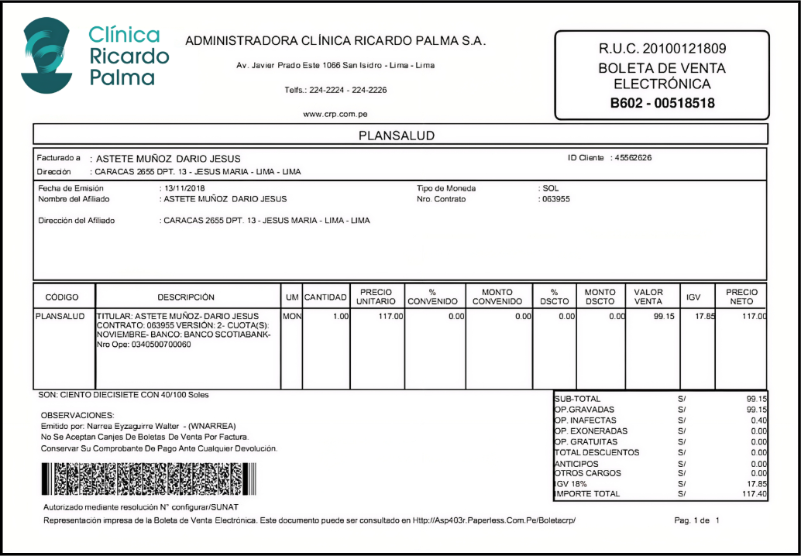
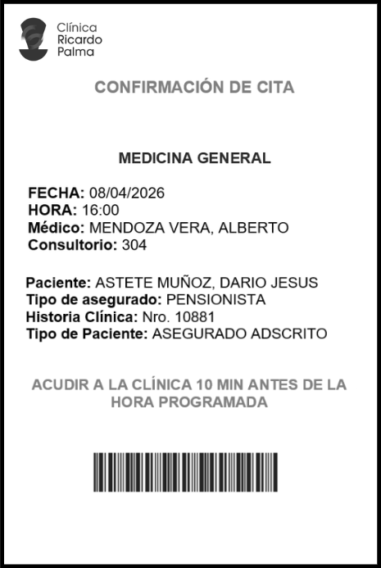
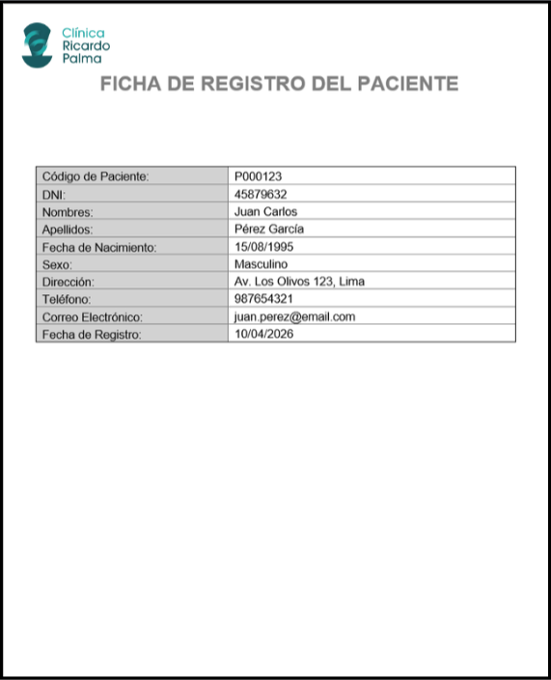

Diseño conceptual de la base de datos

Identificación de entidades
Entidades
Paciente
Médico
Especialidad
Clínica
Consultorio
Recepcionista
Cita
Boleta de venta
Detalle de boleta

Diagrama entidad-relación (DER) conceptual
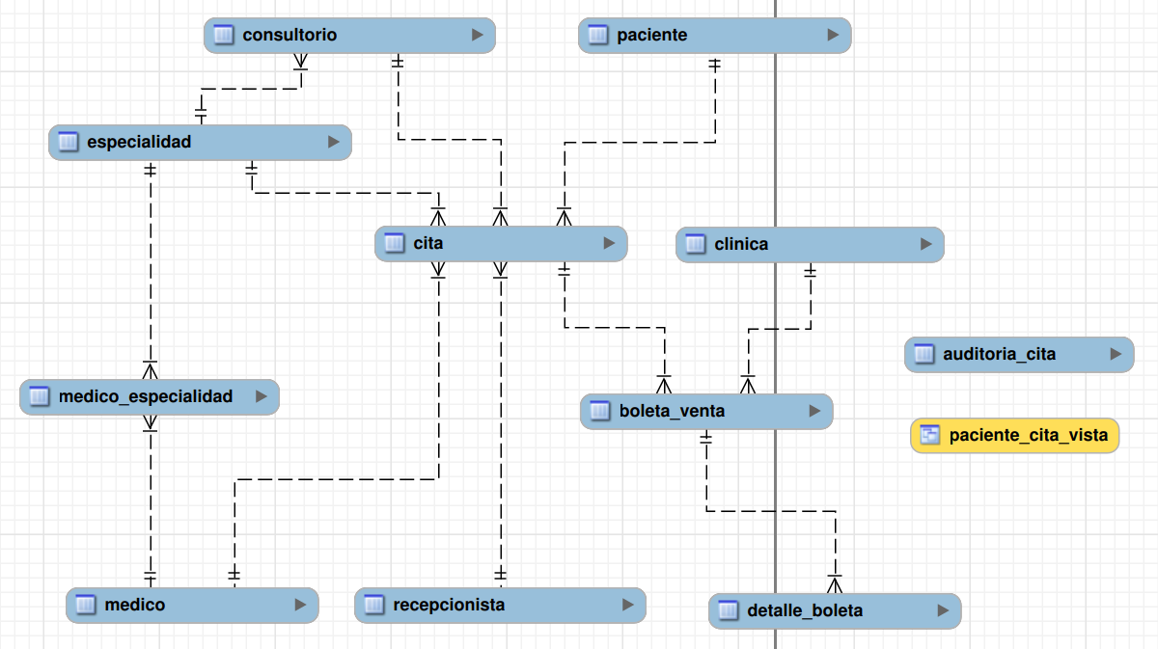

Relación entre entidades
Relación | Explicación
paciente → cita | Un paciente puede tener muchas citas, pero cada cita pertenece a un solo paciente. (1:N)
medico → cita | Un médico puede atender muchas citas, pero cada cita es atendida por un solo médico. (1:N)
recepcionista → cita | Un recepcionista puede registrar muchas citas, pero cada cita es registrada por un solo recepcionista. (1:N)
consultorio → cita | Un consultorio puede albergar muchas citas, pero cada cita se realiza en un solo consultorio. (1:N)
especialidad → cita | Una especialidad puede estar asociada a muchas citas, pero cada cita corresponde a una sola especialidad. (1:N)
especialidad → consultorio | Una especialidad puede tener asignados varios consultorios, pero cada consultorio pertenece a una sola especialidad. (1:N)
medico ↔ especialidad (vía medico_especialidad) | Un médico puede tener varias especialidades y una especialidad puede pertenecer a varios médicos. Esta relación N:M se resuelve mediante la tabla puente medico_especialidad. (N:M)
cita → boleta_venta | Cada cita genera una sola boleta de venta, y cada boleta corresponde a una sola cita. (1:1)
clinica → boleta_venta | Una clínica puede emitir muchas boletas de venta, pero cada boleta pertenece a una sola clínica. (1:N)
boleta_venta → detalle_boleta | Una boleta de venta puede tener varios detalles (conceptos facturados), pero cada detalle pertenece a una sola boleta. (1:N)

Diseño lógico de la base de datos

Lista de entidades y atributos
Especialidad
Atributo | Tipo | Llave
id_especialidad | INT | PK
nombre_especialidad | VARCHAR(100)
descripcion | VARCHAR(255)
estado | ENUM

Consultorio
Atributo | Tipo | Llave
id_consultorio | INT | PK
id_especialidad | INT | FK
nombre_consultorio | VARCHAR(100)
numero_sala | INT
piso | INT
fecha_creacion | DATETIME
fecha_modificacion | DATETIME

Paciente
Atributo | Tipo | Llave
id_paciente | INT | PK
codigo_paciente | VARCHAR(50)
dni | CHAR(8)
nombres | VARCHAR(100)
apellidos | VARCHAR(100)
tipo_sangre | ENUM
fecha_nacimiento | DATE
genero_nacimiento | ENUM
direccion_cliente | VARCHAR(150)
telefono | VARCHAR(15)
fecha_creacion | DATETIME
fecha_modificacion | DATETIME

Medico
Atributo | Tipo | Llave
id_medico | INT | PK
codigo_medico | VARCHAR(20)
dni | CHAR(8)
nombres | VARCHAR(100)
apellidos | VARCHAR(100)
telefono | VARCHAR(15)
correo | VARCHAR(100)
turno | ENUM
hora_inicio | TIME
hora_fin | TIME
fecha_creacion | DATETIME
fecha_modificacion | DATETIME

Medico_especialidad
Atributo | Tipo | Llave
id_medico_especialidad | INT | PK
id_medico | INT | FK
id_especialidad | INT | FK

Recepcionista
Atributo | Tipo | Llave
id_recepcionista | INT | PK
codigo_recepcionista | VARCHAR(15)
dni | CHAR(8)
nombres | VARCHAR(100)
apellidos | VARCHAR(100)
telefono | VARCHAR(15)
correo | VARCHAR(100)
fecha_creacion | DATETIME
fecha_modificacion | DATETIME

Clinica
Atributo | Tipo | Llave
id_clinica | INT | PK
ruc | CHAR(11)
razon_social | VARCHAR(150)
distrito_ubicado | VARCHAR(25)
direccion_clinica | VARCHAR(200)
telefono | VARCHAR(15)
correo | VARCHAR(100)

Cita
Atributo | Tipo | Llave
id_cita | INT | PK
id_paciente | INT | FK
id_medico | INT | FK
id_recepcionista | INT | FK
id_consultorio | INT | FK
id_especialidad | INT | FK
fecha | DATE
hora | TIME
tipo_cita | ENUM
duracion_minutos | INT
estado_cita | ENUM
fecha_creacion | DATETIME
fecha_modificacion | DATETIME

Boleta_venta
Atributo | Tipo | Llave
id_boleta_venta | INT | PK
id_cita | INT | FK
id_clinica | INT | FK
numero_boleta | VARCHAR(30)
fecha_creacion | DATETIME
fecha_modificacion | DATETIME

Detalle_boleta
Atributo | Tipo | Llave
id_detalle_boleta | INT | PK
id_boleta_venta | INT | FK
concepto | VARCHAR(150)
precio_unitario | DECIMAL(10,2)
descuento | DECIMAL(10,2)
valor_venta | DECIMAL(10,2)
igv | DECIMAL(10,2)
precio_neto | DECIMAL(10,2)

Auditoria_cita
Atributo | Tipo | Llave
id_auditoria | INT | PK
id_cita | INT | FK
accion | ENUM
estado_anterior | ENUM
estado_nuevo | ENUM
usuario_bd | VARCHAR(100)
fecha_evento | DATETIME

Proceso de normalización

Forma normal (0FN)
Se parte de una sola tabla que junta todos los datos de una cita médica, su paciente, su médico, su especialidad, su consultorio, su clínica y los conceptos facturados en la boleta. Se observa que los conceptos de la boleta se repiten como columnas, grupo repetitivo: concepto1/precio1, concepto2/precio2, etc, lo cual no cumple con la primera forma normal.
id_cita | fecha | hora | tipo_cita | estado_cita | paciente_dni | paciente_nombres | paciente_apellidos | paciente_telefono | medico_codigo | medico_nombres | medico_apellidos | medico_turno | especialidad_nombre | consultorio_nombre | consultorio_piso | clinica_razon_social | clinica_direccion | concepto1 | precio1 | concepto2 | precio2
1 | 2026-07-01 | 09:00 | CONSULTA GENERAL | Atendida | 45678912 | Ana | Torres Lima | 987654321 | MED-01 | Carlos | Ruiz Paredes | Mañana | Cardiología | Consultorio Cardio 1 | 2 | Clínica San Juan | Av. Los Álamos 123 | Consulta cardiológica | 120 | Electrocardiograma | 80
2 | 2026-07-01 | 11:00 | CONTROL | Pendiente | 78945612 | Luis | Vega Soto | 912345678 | MED-02 | María | Campos Díaz | Tarde | Pediatría | Consultorio Pediatría 2 | 1 | Clínica San Juan | Av. Los Álamos 123 | Consulta de control | 100

Primera forma normal (1FN)
Eliminamos el grupo repetitivo de conceptos; osea, en vez de columnas concepto1/precio1, concepto2/precio2, se crea una fila por cada concepto facturado. Ahora todos los valores son atómicos, un solo valor por celda, y no hay columnas repetidas. La llave ahora es compuesta y se conforma por: id_cita y num_item.
id_cita | num_item | fecha | hora | tipo_cita | estado_cita | paciente_dni | paciente_nombres | paciente_apellidos | paciente_telefono | medico_codigo | medico_nombres | medico_apellidos | medico_turno | especialidad_nombre | consultorio_nombre | consultorio_piso | clinica_razon_social | clinica_direccion | concepto | precio_unitario
1 | 1 | 2026-07-01 | 09:00 | CONSULTA GENERAL | Atendida | 45678912 | Ana | Torres Lima | 987654321 | MED-01 | Carlos | Ruiz Paredes | Mañana | Cardiología | Consultorio Cardio 1 | 2 | Clínica San Juan | Av. Los Álamos 123 | Consulta cardiológica | 120
1 | 2 | 2026-07-01 | 09:00 | CONSULTA GENERAL | Atendida | 45678912 | Ana | Torres Lima | 987654321 | MED-01 | Carlos | Ruiz Paredes | Mañana | Cardiología | Consultorio Cardio 1 | 2 | Clínica San Juan | Av. Los Álamos 123 | Electrocardiograma | 80
2 | 1 | 2026-07-01 | 11:00 | CONTROL | Pendiente | 78945612 | Luis | Vega Soto | 912345678 | MED-02 | María | Campos Díaz | Tarde | Pediatría | Consultorio Pediatría 2 | 1 | Clínica San Juan | Av. Los Álamos 123 | Consulta de control | 100

Segunda forma normal (2FN)
La llave compuesta es id_cita, num_item. Sin embargo, atributos como fecha, paciente, médico, especialidad, consultorio y clínica dependen únicamente de id_cita, solo una parte de la llave, no de la llave completa, por lo que es una dependencia parcial. Separamos en dos tablas: CITA, con toda la información que depende solo de id_cita, y DETALLE, con lo que depende de id_cita junto con num_item.
Tabla: CITA (llave: id_cita)
id_cita | fecha | hora | tipo_cita | estado_cita | paciente_dni | paciente_nombres | paciente_apellidos | paciente_telefono | medico_codigo | medico_nombres | medico_apellidos | medico_turno | especialidad_nombre | consultorio_nombre | consultorio_piso | clinica_razon_social | clinica_direccion
1 | 2026-07-01 | 09:00 | CONSULTA GENERAL | Atendida | 45678912 | Ana | Torres Lima | 987654321 | MED-01 | Carlos | Ruiz Paredes | Mañana | Cardiología | Consultorio Cardio 1 | 2 | Clínica San Juan | Av. Los Álamos 123
2 | 2026-07-01 | 11:00 | CONTROL | Pendiente | 78945612 | Luis | Vega Soto | 912345678 | MED-02 | María | Campos Díaz | Tarde | Pediatría | Consultorio Pediatría 2 | 1 | Clínica San Juan | Av. Los Álamos 123

Tabla: DETALLE (llave: id_cita + num_item)
id_cita | num_item | concepto | precio_unitario
1 | 1 | Consulta cardiológica | 120
1 | 2 | Electrocardiograma | 80
2 | 1 | Consulta de control | 100

Tercera forma normal (3FN)
En la tabla CITA de 2FN todavía hay dependencias transitivas, paciente_nombres depende de paciente_dni (no directamente de id_cita), medico_nombres depende de medico_codigo, especialidad_nombre depende de id_especialidad, y lo mismo ocurre con consultorio y clínica. Es decir, un atributo no clave depende de otro atributo no clave. Por esa razón, se separa cada uno en su propia tabla y dejamos en CITA solo las llaves foráneas que las referencian.
Tabla: PACIENTE
id_paciente(PK) | dni | nombres | apellidos | telefono
1 | 45678912 | Ana | Torres Lima | 987654321
2 | 78945612 | Luis | Vega Soto | 912345678

Tabla: MEDICO
id_medico(PK) | codigo_medico | nombres | apellidos | turno
1 | MED-01 | Carlos | Ruiz Paredes | Mañana
2 | MED-02 | María | Campos Díaz | Tarde

Tabla: ESPECIALIDAD
id_especialidad(PK) | nombre_especialidad
1 | Cardiología
2 | Pediatría

Tabla: CONSULTORIO
id_consultorio(PK) | nombre_consultorio | piso | id_especialidad(FK)
1 | Consultorio Cardio 1 | 2 | 1
2 | Consultorio Pediatría 2 | 1 | 2

Tabla: CLINICA
id_clinica(PK) | razon_social | direccion_clinica
1 | Clínica San Juan | Av. Los Álamos 123

Tabla: CITA
id_cita(PK) | fecha | hora | tipo_cita | estado_cita | id_paciente(FK) | id_medico(FK) | id_especialidad(FK) | id_consultorio(FK) | id_clinica(FK)
1 | 2026-07-01 | 09:00 | CONSULTA GENERAL | Atendida | 1 | 1 | 1 | 1 | 1
2 | 2026-07-01 | 11:00 | CONTROL | Pendiente | 2 | 2 | 2 | 2 | 1

Tabla: DETALLE_BOLETA
id_detalle(PK) | id_cita(FK) | concepto | precio_unitario
1 | 1 | Consulta cardiológica | 120
2 | 1 | Electrocardiograma | 80
3 | 2 | Consulta de control | 100

DER lógico
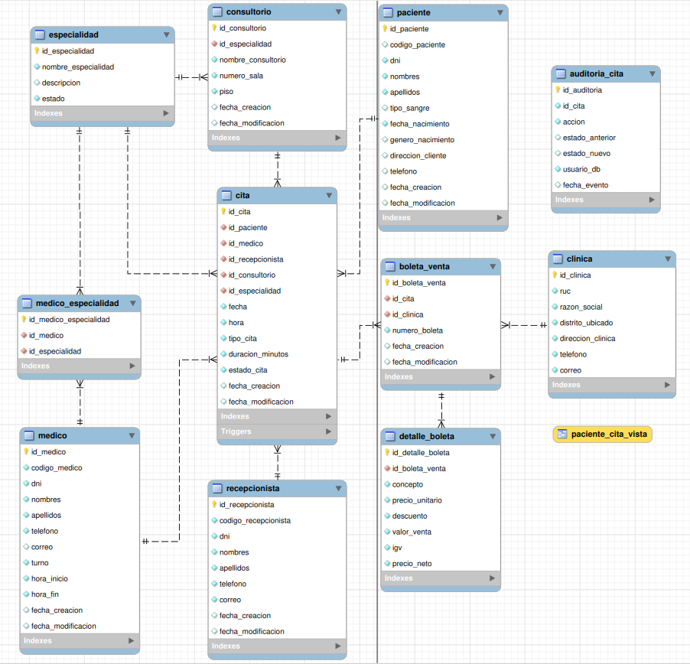

Diseño físico de la base de datos

DER físico
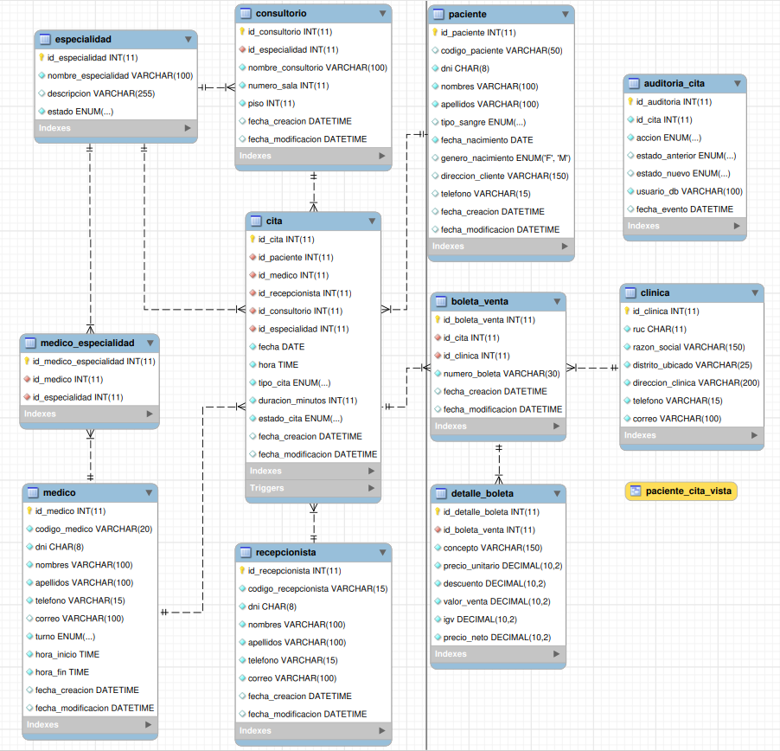

Script de Creación e Inserción de tablas

Script de la creación de tablas
/*BASE DE DATOS - CLÍNICA */

CREATE DATABASE clinica_db;

USE clinica_db;

CREATE TABLE paciente (
id_paciente INT AUTO_INCREMENT PRIMARY KEY,
codigo_paciente VARCHAR(25) UNIQUE NOT NULL,
dni CHAR (8) UNIQUE NOT NULL,
nombres VARCHAR (100) NOT NULL,
apellidos VARCHAR (100) NOT NULL,
tipo_sangre ENUM('A+','A-','B+','B-','AB+','AB-','O+','O-'),
fecha_nacimiento DATE NOT NULL,
genero_nacimiento ENUM('F','M'),
direccion_cliente VARCHAR(150),
telefono VARCHAR(15),
fecha_creacion DATETIME DEFAULT CURRENT_TIMESTAMP,
fecha_modificacion DATETIME DEFAULT CURRENT_TIMESTAMP
ON UPDATE CURRENT_TIMESTAMP
);

CREATE TABLE medico (
id_medico INT AUTO_INCREMENT PRIMARY KEY,
codigo_medico VARCHAR(20) UNIQUE NOT NULL,
dni CHAR (8) UNIQUE NOT NULL,
nombres VARCHAR(100) NOT NULL,
apellidos VARCHAR(100) NOT NULL,
telefono VARCHAR(15) NOT NULL ,
correo VARCHAR (100) UNIQUE,
turno ENUM ('Mañana','Tarde','Noche') NOT NULL,
hora_inicio TIME NOT NULL,
hora_fin TIME NOT NULL,
fecha_creacion DATETIME DEFAULT CURRENT_TIMESTAMP,
fecha_modificacion DATETIME DEFAULT CURRENT_TIMESTAMP
ON UPDATE CURRENT_TIMESTAMP
);

CREATE TABLE especialidad (
id_especialidad INT AUTO_INCREMENT PRIMARY KEY,
nombre_especialidad VARCHAR (100) UNIQUE NOT NULL,
descripcion VARCHAR (255) ,
estado ENUM('Activo','Inactivo') NOT NULL
);

CREATE TABLE medico_especialidad (
id_medico_especialidad INT AUTO_INCREMENT PRIMARY KEY,
id_medico INT NOT NULL,
id_especialidad INT NOT NULL,

FOREIGN KEY (id_medico) REFERENCES medico(id_medico),
FOREIGN KEY (id_especialidad) REFERENCES especialidad (id_especialidad),

UNIQUE (id_medico, id_especialidad)
);

CREATE TABLE clinica (
id_clinica INT AUTO_INCREMENT PRIMARY KEY,
ruc CHAR (11) NOT NULL,
razon_social VARCHAR (150) NOT NULL,
distrito_ubicado VARCHAR (25) NOT NULL,
direccion_clinica VARCHAR (200) UNIQUE NOT NULL,
telefono VARCHAR(15) NOT NULL,
correo VARCHAR(100) UNIQUE NOT NULL
);

CREATE TABLE consultorio (
id_consultorio INT AUTO_INCREMENT PRIMARY KEY,
id_especialidad INT NOT NULL,
nombre_consultorio VARCHAR (100) UNIQUE NOT NULL,
numero_sala INT UNIQUE NOT NULL,
piso INT NOT NULL,
fecha_creacion DATETIME DEFAULT CURRENT_TIMESTAMP,
fecha_modificacion DATETIME DEFAULT CURRENT_TIMESTAMP
ON UPDATE CURRENT_TIMESTAMP,

FOREIGN KEY (id_especialidad) REFERENCES especialidad (id_especialidad)
);

CREATE TABLE recepcionista (
id_recepcionista INT AUTO_INCREMENT PRIMARY KEY,
codigo_recepcionista VARCHAR(15) UNIQUE NOT NULL,
dni CHAR(8) UNIQUE NOT NULL,
nombres VARCHAR(100) NOT NULL,
apellidos VARCHAR(100) NOT NULL,
telefono VARCHAR(15) NOT NULL,
correo VARCHAR(100) UNIQUE NOT NULL,
fecha_creacion DATETIME DEFAULT CURRENT_TIMESTAMP,
fecha_modificacion DATETIME DEFAULT CURRENT_TIMESTAMP
ON UPDATE CURRENT_TIMESTAMP
);

CREATE TABLE cita (
id_cita INT AUTO_INCREMENT PRIMARY KEY,
id_paciente INT NOT NULL,
id_medico INT NOT NULL,
id_recepcionista INT NOT NULL,
id_consultorio INT NOT NULL,
id_especialidad INT NOT NULL,
fecha DATE NOT NULL,
hora TIME NOT NULL,
tipo_cita ENUM('CONSULTA GENERAL','CONTROL','CHEQUEO','TERAPIA') NOT NULL DEFAULT 'CONSULTA GENERAL',
duracion_minutos INT NOT NULL DEFAULT 45,
estado_cita ENUM('Pendiente','Atendida','Cancelada') NOT NULL DEFAULT 'Pendiente',
fecha_creacion DATETIME DEFAULT CURRENT_TIMESTAMP,
fecha_modificacion DATETIME DEFAULT CURRENT_TIMESTAMP
ON UPDATE CURRENT_TIMESTAMP,

FOREIGN KEY (id_paciente) REFERENCES paciente(id_paciente),
FOREIGN KEY (id_medico) REFERENCES medico(id_medico),
FOREIGN KEY (id_recepcionista) REFERENCES recepcionista(id_recepcionista),
FOREIGN KEY (id_consultorio) REFERENCES consultorio(id_consultorio),
FOREIGN KEY (id_especialidad) REFERENCES especialidad(id_especialidad)
);

CREATE TABLE boleta_venta (
id_boleta_venta INT AUTO_INCREMENT PRIMARY KEY,
id_cita INT UNIQUE NOT NULL,
id_clinica INT NOT NULL,
numero_boleta VARCHAR(30) UNIQUE NOT NULL,
fecha_creacion DATETIME DEFAULT CURRENT_TIMESTAMP,
fecha_modificacion DATETIME DEFAULT CURRENT_TIMESTAMP
ON UPDATE CURRENT_TIMESTAMP,

FOREIGN KEY (id_cita) REFERENCES cita (id_cita),
FOREIGN KEY (id_clinica) REFERENCES clinica (id_clinica)
);

CREATE TABLE detalle_boleta (
id_detalle_boleta INT AUTO_INCREMENT PRIMARY KEY,
id_boleta_venta INT NOT NULL,
concepto VARCHAR(150) NOT NULL,
precio_unitario DECIMAL(10,2) NOT NULL,
descuento DECIMAL(10,2) NOT NULL DEFAULT 0,
valor_venta DECIMAL(10,2) NOT NULL,
igv DECIMAL(10,2) NOT NULL,
precio_neto DECIMAL(10,2) NOT NULL ,

FOREIGN KEY (id_boleta_venta) REFERENCES boleta_venta (id_boleta_venta)
);

-- Creación de la tabla de auditoria para cita (tabla que se usará para el trigger)
CREATE TABLE auditoria_cita(
id_auditoria INT AUTO_INCREMENT PRIMARY KEY,
id_cita INT NOT NULL,
accion ENUM('INSER','UPDATE','DELETE') NOT NULL,
estado_anterior ENUM('Pendiente','Atendida','Cancelada'),
estado_nuevo ENUM('Pendiente','Atendida','Cancelada'),
usuario_db VARCHAR(100) NOT NULL,
fecha_evento DATETIME DEFAULT CURRENT_TIMESTAMP
);

CREATE TABLE metodo_pago (
id_metodo_pago INT AUTO_INCREMENT PRIMARY KEY,
nombre_metodo_pago VARCHAR(50) NOT NULL
);

/*-------------COMANDO DDL (ALTER, DROP)----------*/
-- MODIFICAR la columna codigo_paciente de la TABLA paciente
ALTER TABLE paciente
MODIFY COLUMN codigo_paciente VARCHAR(50);

-- ELIMINAR la TABLA metodo_pago
DROP TABLE metodo_pago;

Script de inserción de tablas
/*-------------COMANDO DML (INSERT)----------*/

INSERT INTO paciente (codigo_paciente, dni, nombres, apellidos, tipo_sangre, fecha_nacimiento, genero_nacimiento, direccion_cliente, telefono)
VALUES
('PAC001','48392017','Juan Alberto','Pérez Mendoza','A+','1990-05-10','M','Av. Siempre Viva 123','942 120 725'),
('PAC002','71645829','Maria Fernanda','Lopez Ramirez','A+','2000-08-15','F','Av Lima 456','945 218 763'),
('PAC003','30587146','Carlos Alberto','Rojas Vargas','B+','1995-03-20','M','Jr Arequipa 200','912 337 552'),
('PAC004','92816473','Ana Lucia','Torres Mendoza','AB+','2002-01-11','F','Av Brasil 900','934 221 876'),
('PAC005','56473821','Luis Enrique','Gomez Silva','O-','1997-07-19','M','Av Colonial 120','956 772 134'),
('PAC006','14725836','Sofia Valentina','Diaz Herrera','A-','2004-09-01','F','Jr Tacna 880','923 445 671'),
('PAC007','83920571','Pedro Antonio','Castillo Flores','B-','1993-04-14','M','Av Marina 500','965 214 378'),
('PAC008','67294158','Camila Alejandra','Mendoza Ruiz','AB-','2001-12-22','F','Av Grau 101','941 287 563'),
('PAC009','25168394','Miguel Angel','Salas Paredes','O+','1999-10-18','M','Av Mexico 450','978 451 236'),
('PAC010','79431625','Valeria Nicole','Ruiz Torres','A+','2003-02-03','F','Jr Cusco 741','932 145 876'),
('PAC011','50827419','Jose Manuel','Vargas Romero','B+','1990-06-25','M','Av Universitaria 600','954 812 367'),
('PAC012','36192584','Daniela Cristina','Paredes Castro','O-','1996-11-09','F','Av La Paz 222','987 123 654'),
('PAC013','98541732','Kevin Alexander','Silva Navarro','A-','2005-03-08','M','Jr Ica 998','944 521 378'),
('PAC014','42068375','Fernanda Isabel','Cruz Medina','AB+','1994-01-29','F','Av Angamos 550','966 332 145'),
('PAC015','17359486','Jorge Luis','Reyes Campos','O+','1992-08-12','M','Av Javier Prado 800','955 741 236'),
('PAC016','85612947','Patricia Elena','Navarro Rios','B-','1998-05-17','F','Jr Piura 330','988 214 563'),
('PAC017','29475813','Ricardo Andres','Flores Salazar','A+','1989-07-07','M','Av Benavides 450','977 563 214'),
('PAC018','63184759','Gabriela Sofia','Ortega Leon','O-','2001-10-10','F','Av Faucett 780','933 218 745'),
('PAC019','74821530','Diego Sebastian','Herrera Cruz','B+','1997-04-04','M','Jr Moquegua 112','922 145 367'),
('PAC020','51937628','Elena Maribel','Ramos Delgado','AB-','2000-06-30','F','Av Primavera 777','911 874 563');

INSERT INTO medico (codigo_medico,dni, nombres, apellidos, telefono, correo, turno, hora_inicio, hora_fin)
VALUES
-- Medicina Interna
('MED001','48613248','María','Gómez Prado','925413682','mariagomezprado@ricardopalma.com','Mañana','06:00:00','14:00:00'),
('MED002','41396825','Luis Fernando','Garcia Ramos','981364275','luisgarciaramos@ricardopalma.com','Mañana','06:00:00','14:00:00'),
('MED003','79421638','Miguel Angel','Torres Flores','956214873','migueltorresflores@ricardopalma.com','Noche','22:00:00','06:00:00'),
('MED004','26853197','Javier Enrique','Salas Romero','989475216','javiersalasromero@ricardopalma.com','Mañana','06:00:00','14:00:00'),
('MED005','93168452','Fernando Jose','Ruiz Herrera','943218675','fernandoruizherrera@ricardopalma.com','Tarde','14:00:00','22:00:00'),
('MED006','54721836','Ricardo Manuel','Flores Diaz','965374218','ricardofloresdiaz@ricardopalma.com','Noche','22:00:00','06:00:00'),

-- Pediatría
('MED007','68429715','Patricia Elena','Diaz Castro','984216375','patriciadiazcastro@ricardopalma.com','Mañana','06:00:00','14:00:00'),
('MED008','31587426','Andrea Lucia','Castillo Vega','951372684','andreacastillovega@ricardopalma.com','Tarde','14:00:00','22:00:00'),
('MED009','79632514','Lucia Fernanda','Mendoza Ruiz','973641852','luciamendozaruiz@ricardopalma.com','Mañana','06:00:00','14:00:00'),
('MED010','42861953','Sandra Milagros','Vega Paredes','932875416','sandravegaparedes@ricardopalma.com','Noche','22:00:00','06:00:00'),

-- Ginecología
('MED011','87315264','Daniela Cristina','Paredes Soto','944376218','danielaparedessoto@ricardopalma.com','Mañana','06:00:00','14:00:00'),
('MED012','52143897','Rosa Maria','Herrera Campos','986521347','rosaherreracampos@ricardopalma.com','Tarde','14:00:00','22:00:00'),

-- Cardiología
('MED013','74286315','Jose Antonio','Ramos Silva','978613425','joseramossilva@ricardopalma.com','Mañana','06:00:00','14:00:00'),
('MED014','19652487','Pedro Luis','Lopez Medina','952741638','pedrolopezmedina@ricardopalma.com','Tarde','14:00:00','22:00:00'),
('MED015','83421756','Marco Aurelio','Vargas Torres','967325184','marcovargastorres@ricardopalma.com','Noche','22:00:00','06:00:00'),
('MED016','67589314','Victor Manuel','Salazar Rojas','941628375','victorsalazarrojas@ricardopalma.com','Mañana','06:00:00','14:00:00'),

-- Dermatología
('MED017','24857136','Claudia Patricia','Navarro Leon','983641257','claudianavarroleon@ricardopalma.com','Tarde','14:00:00','22:00:00'),
('MED018','95731642','Monica Isabel','Campos Diaz','954871326','monicacamposdiaz@ricardopalma.com','Mañana','06:00:00','14:00:00'),

-- Oftalmología
('MED019','38692475','Eduardo Javier','Reyes Gomez','977154326','eduardoreyesgomez@ricardopalma.com','Mañana','06:00:00','14:00:00'),
('MED020','71425896','Victor Hugo','Castro Silva','946283715','victorcastrosilva@ricardopalma.com','Tarde','14:00:00','22:00:00'),
('MED021','52974168','Raul Ernesto','Ortega Ruiz','968372541','raulortegaruiz@ricardopalma.com','Noche','22:00:00','06:00:00'),

('MED022','75436278','Felipe Juan','Sanchez Mendoza','999736412','felipesanchez@ricardopalma.com', 'Tarde', '14:00:00', '22:00:00'),
('MED023','72653412','Laura Luna','Espinoza Ramos','912112384','lauraespinoza@ricardopalma.com','Tarde','14:00:00','22:00:00'),
('MED024','65398879','Pedro Leonel','Alvarez Torres','941178231','pedroalvarez@ricardopalma.com','Noche','22:00:00','06:00:00');

INSERT INTO especialidad (nombre_especialidad,descripcion,estado)
VALUES
('MEDICINA INTERNA','Diagnóstico y tratamiento de enfermedades internas','Activo'),
('PEDIATRIA','Atención médica infantil','Activo'),
('GINECOLOGIA','Salud reproductiva femenina','Activo'),
('CARDIOLOGIA','Tratamiento de enfermedades cardíacas','Activo'),
('DERMATOLOGIA','Tratamiento de enfermedades de la piel','Activo'),
('OFTALMOLOGIA','Atención y salud visual','Activo'),
('NEUROLOGIA', 'Tratamiento del sistema nervioso', 'Activo'),
('TRAUMATOLOGIA','Tratamiento del sistema óseo','Activo'),
('PSIQUIATRIA','Salud mental','Activo');

INSERT INTO medico_especialidad (id_medico,id_especialidad)
VALUES
(1,1),(2,1),(3,1),(4,1),(5,1),(6,1),
(7,2),(8,2),(9,2),(10,2),
(11,3),(12,3),
(13,4),(14,4),(15,4),(16,4),
(17,5),(18,5),
(19,6),(20,6),(21,6);

INSERT INTO clinica (ruc,razon_social,distrito_ubicado,direccion_clinica,telefono,correo)
VALUES
('20100121809','Administradora Clinica RICARDO PALMA S.A.','San Isidro','Av. Salaverry 1200','01 455 6677','sedeSanIsidro@ricardopalma.com'),
('20100121809','Administradora Clinica RICARDO PALMA S.A.','Chorrillos','Av. Larco 850','01 488 9922','sedeChorrillos@ricardopalma.com');

INSERT INTO consultorio (id_especialidad,nombre_consultorio,numero_sala,piso)
VALUES
(1,'Consultorio Medicina Interna A',101,1),
(1,'Consultorio Medicina Interna B',102,1),
(2,'Consultorio Pediatria A',103,1),
(2,'Consultorio Pediatria B',201,2),
(3,'Consultorio Ginecologia',202,2),
(4,'Consultorio Cardiologia A',301,3),
(4,'Consultorio Cardiologia B',302,3),
(5,'Consultorio Dermatologia',401,4),
(6,'Consultorio Oftalmologia',402,4),
(1,'Consultorio Medicina Interna C',501,5),
(2,'Consultorio Pediatria C',502,5);

INSERT INTO recepcionista (codigo_recepcionista, dni, nombres, apellidos, telefono, correo)
VALUES
('RECEP001','84257136','Lucia Fernanda','Ramirez Torres','987 452 163','luciaramireztorres@ricardopalma.com'),
('RECEP002','31586427','Andrea Milagros','Lopez Herrera','954 218 736','andrealopezherrera@ricardopalma.com'),
('RECEP003','79624153','Fernando Alonso','Torres Vega','978 364 125','fernandotorresvega@ricardopalma.com'),
('RECEP004','52874196','Paola Cristina','Castillo Rios','943 625 781','paolacastillorios@ricardopalma.com');

INSERT INTO cita (id_paciente,id_medico,id_recepcionista,id_consultorio,id_especialidad,fecha,hora,tipo_cita,duracion_minutos,estado_cita)
VALUES
(1,1,1,1,1,'2026-07-20','08:00:00','CONSULTA GENERAL',30,'Atendida'),
(2,2,2,1,1,'2026-07-20','15:00:00','CONTROL',45,'Atendida'),
(3,3,3,1,1,'2026-07-20','22:30:00','TERAPIA',90,'Atendida'),
(4,4,4,2,1,'2026-07-21','09:00:00','CONSULTA GENERAL',30,'Atendida'),
(5,5,1,2,1,'2026-07-21','16:00:00','CHEQUEO',45,'Atendida'),
(6,6,2,2,1,'2026-07-21','23:00:00','TERAPIA',90,'Atendida'),

(7,7,3,3,2,'2026-07-22','08:30:00','CONSULTA GENERAL',30,'Atendida'),
(8,8,4,4,2,'2026-07-22','15:30:00','CONTROL',45,'Atendida'),
(9,9,1,4,2,'2026-07-22','10:00:00','CONSULTA GENERAL',30,'Atendida'),
(10,10,2,4,2,'2026-07-22','22:15:00','TERAPIA',90,'Atendida'),

(11,11,3,5,3,'2026-07-23','08:00:00','CONSULTA GENERAL',30,'Pendiente'),
(12,12,4,5,3,'2026-07-23','14:30:00','CONTROL',45,'Pendiente'),

(13,13,1,6,4,'2026-07-23','09:30:00','CONSULTA GENERAL',30,'Pendiente'),
(14,14,2,6,4,'2026-07-23','16:30:00','CHEQUEO',45,'Pendiente'),
(15,15,3,7,4,'2026-07-23','22:00:00','TERAPIA',90,'Pendiente'),
(16,16,4,7,4,'2026-07-24','07:30:00','CONSULTA GENERAL',30,'Pendiente'),

(17,17,1,8,5,'2026-07-24','15:00:00','CONTROL',45,'Pendiente'),
(18,18,2,8,5,'2026-07-24','08:45:00','CONTROL',45,'Pendiente'),

(19,19,3,9,6,'2026-07-24','10:15:00','CONSULTA GENERAL',30,'Pendiente'),
(20,20,4,9,6,'2026-07-24','17:00:00','CONSULTA GENERAL',30,'Pendiente'),
(1,21,1,9,6,'2026-07-25','23:30:00','CHEQUEO',45,'Pendiente'),

(2,1,2,10,1,'2026-08-01','06:30:00','CONSULTA GENERAL',30,'Pendiente'),
(3,2,3,10,1,'2026-08-01','15:30:00','CONTROL',45,'Pendiente'),
(4,3,4,10,1,'2026-08-02','22:45:00','TERAPIA',90,'Pendiente'),
(5,4,1,11,1,'2026-08-03','09:15:00','CONSULTA GENERAL',30,'Pendiente'),
(6,5,2,11,1,'2026-08-04','16:15:00','CONSULTA GENERAL',30,'Pendiente'),
(7,6,3,1,1,'2026-08-05','23:15:00','TERAPIA',90,'Cancelada'),
(8,7,4,3,2,'2026-08-06','07:45:00','CONTROL',45,'Cancelada');

INSERT INTO boleta_venta (id_cita,id_clinica,numero_boleta)
VALUES
(1,1,'BV-2026-0001'),
(2,1,'BV-2026-0002'),
(3,1,'BV-2026-0003'),
(4,1,'BV-2026-0004'),
(5,1,'BV-2026-0005'),
(6,1,'BV-2026-0006'),
(7,2,'BV-2026-0007'),
(8,2,'BV-2026-0008'),
(9,2,'BV-2026-0009'),
(10,2,'BV-2026-0010'),
(11,1,'BV-2026-0011'),
(12,1,'BV-2026-0012'),
(13,1,'BV-2026-0013'),
(14,1,'BV-2026-0014'),
(15,2,'BV-2026-0015');

INSERT INTO detalle_boleta (id_boleta_venta, concepto, precio_unitario, descuento, valor_venta, igv, precio_neto)
VALUES
-- BOLETA 1
(1,'Consulta Medicina Interna',120.00,0.00,98.40,21.60,120.00),

-- BOLETA 2
(2,'Control Medicina Interna',100.00,0.00,82.00,18.00,100.00),

-- BOLETA 3 (2 detalles)
(3,'Emergencia Medicina Interna',250.00,0.00,205.00,45.00,250.00),
(3,'Monitoreo signos vitales',80.00,0.00,65.60,14.40,80.00),

-- BOLETA 4
(4,'Consulta Medicina Interna',120.00,0.00,98.40,21.60,120.00),

-- BOLETA 5
(5,'Chequeo Medicina Interna',140.00,0.00,114.80,25.20,140.00),

-- BOLETA 6 (2 detalles)
(6,'Emergencia Medicina Interna',250.00,0.00,205.00,45.00,250.00),
(6,'Examen laboratorio',90.00,0.00,73.80,16.20,90.00),

-- BOLETA 7
(7,'Consulta Pediatrica',130.00,0.00,106.60,23.40,130.00),

-- BOLETA 8
(8,'Control Pediatrico',100.00,0.00,82.00,18.00,100.00),

-- BOLETA 9 (2 detalles)
(9,'Consulta Pediatrica',130.00,0.00,106.60,23.40,130.00),
(9,'Evaluación nutricional',45.00,0.00,36.90,8.10,45.00),

-- BOLETA 10
(10,'Emergencia Pediatrica',260.00,0.00,213.20,46.80,260.00),

-- BOLETA 11
(11,'Consulta Ginecologica',150.00,0.00,123.00,27.00,150.00),

-- BOLETA 12 (2 detalles)
(12,'Control Ginecologico',120.00,0.00,98.40,21.60,120.00),
(12,'Ecografia',85.00,0.00,69.70,15.30,85.00),

-- BOLETA 13
(13,'Consulta Cardiologica',180.00,0.00,147.60,32.40,180.00),

-- BOLETA 14
(14,'Chequeo Cardiologico',160.00,0.00,131.20,28.80,160.00),

-- BOLETA 15 (2 detalles)
(15,'Emergencia Cardiologica',320.00,0.00,262.40,57.60,320.00),
(15,'Electrocardiograma',110.00,0.00,90.20,19.80,110.00);

Diccionario de datos
DICCIONARIO DE DATOS
Entidad | Atributos | Tipo | Tamaño | Restricciones | Descripción
especialidad | id_especialidad | INT | 11 | PRIMARY KEY  NOT NULL | Código que identifica a la especialidad
 | nombre_especialidad | VARCHAR | 100 | NOT NULL, UNIQUE | Nombre de la especialidad médica
 | descripcion | VARCHAR | 255 |  | Descripción de la especialidad
 | estado | ENUM | 'Activo','Inactivo' | NOT NULL | Estado actual de la especialidad
consultorio | id_consultorio | INT | 11 | PRIMARY KEY  NOT NULL | Código que identifica al consultorio
 | id_especialidad | INT | 11 | FOREIGN KEY  NOT NULL | Código que identifica a la especialidad asociada
 | nombre_consultorio | VARCHAR | 100 | NOT NULL, UNIQUE | Nombre del consultorio
 | numero_sala | INT | 11 | NOT NULL, UNIQUE | Número de sala del consultorio
 | piso | INT | 11 | NOT NULL | Piso donde se ubica el consultorio
 | fecha_creacion | DATETIME |  | DEFAULT: CURRENT TIMESTAMP | Fecha de creación del registro
 | fecha_modificacion | DATETIME |  | ON UPDATE CURRENT TIMESTAMP | Fecha de última modificación del registro
paciente | id_paciente | INT | 11 | PRIMARY KEY  NOT NULL | Código que identifica al paciente
 | codigo_paciente | VARCHAR | 50 | NOT NULL, UNIQUE | Código único asignado al paciente
 | dni | CHAR | 8 | NOT NULL, UNIQUE | Documento de identidad del paciente
 | nombres | VARCHAR | 100 | NOT NULL | Nombres del paciente
 | apellidos | VARCHAR | 100 | NOT NULL | Apellidos del paciente
 | tipo_sangre | ENUM | 'A+','A-','B+','B-','AB+','AB-','O+','O-' |  | Tipo de sangre del paciente
 | fecha_nacimiento | DATE |  | NOT NULL | Fecha de nacimiento del paciente
 | genero_nacimiento | ENUM | 'F','M' |  | Género de nacimiento del paciente
 | direccion_cliente | VARCHAR | 150 |  | Dirección de domicilio del paciente
 | telefono | VARCHAR | 15 |  | Teléfono de contacto del paciente
 | fecha_creacion | DATETIME |  | DEFAULT: CURRENT TIMESTAMP | Fecha de creación del registro
 | fecha_modificacion | DATETIME |  | ON UPDATE CURRENT TIMESTAMP | Fecha de última modificación del registro
auditoria_cita | id_auditoria | INT | 11 | PRIMARY KEY  NOT NULL | Código que identifica al registro de auditoría
 | id_cita | INT | 11 | NOT NULL | Código de la cita auditada
 | accion | ENUM | 'INSERT','UPDATE','DELETE' | NOT NULL | Tipo de operación realizada sobre la cita
 | estado_anterior | ENUM | 'Pendiente','Atendida','Cancelada' |  | Estado de la cita antes del cambio
 | estado_nuevo | ENUM | 'Pendiente','Atendida','Cancelada' |  | Estado de la cita después del cambio
 | usuario_bd | VARCHAR | 100 | NOT NULL | Usuario de base de datos que ejecutó la acción
 | fecha_evento | DATETIME |  | DEFAULT: CURRENT TIMESTAMP | Fecha y hora en que ocurrió el evento
medico_especialidad | id_medico_especialidad | INT | 11 | PRIMARY KEY  NOT NULL | Código que identifica la relación médico-especialidad
 | id_medico | INT | 11 | FOREIGN KEY  NOT NULL | Código que identifica al médico
 | id_especialidad | INT | 11 | FOREIGN KEY  NOT NULL | Código que identifica a la especialidad
medico | id_medico | INT | 11 | PRIMARY KEY  NOT NULL | Código que identifica al médico
 | codigo_medico | VARCHAR | 20 | NOT NULL, UNIQUE | Código único asignado al médico
 | dni | CHAR | 8 | NOT NULL, UNIQUE | Documento de identidad del médico
 | nombres | VARCHAR | 100 | NOT NULL | Nombres del médico
 | apellidos | VARCHAR | 100 | NOT NULL | Apellidos del médico
 | telefono | VARCHAR | 15 | NOT NULL | Teléfono de contacto del médico
 | correo | VARCHAR | 100 | UNIQUE | Correo electrónico del médico
 | turno | ENUM | 'Mañana','Tarde','Noche' | NOT NULL | Turno de trabajo del médico
 | hora_inicio | TIME |  | NOT NULL | Hora de inicio del turno
 | hora_fin | TIME |  | NOT NULL | Hora de fin del turno
 | fecha_creacion | DATETIME |  | DEFAULT: CURRENT TIMESTAMP | Fecha de creación del registro
 | fecha_modificacion | DATETIME |  | ON UPDATE CURRENT TIMESTAMP | Fecha de última modificación del registro
boleta_venta | id_boleta_venta | INT | 11 | PRIMARY KEY  NOT NULL | Código que identifica a la boleta de venta
 | id_cita | INT | 11 | FOREIGN KEY  NOT NULL, UNIQUE | Código de la cita asociada a la boleta
 | id_clinica | INT | 11 | FOREIGN KEY  NOT NULL | Código de la clínica que emite la boleta
 | numero_boleta | VARCHAR | 30 | NOT NULL, UNIQUE | Número correlativo de la boleta
 | fecha_creacion | DATETIME |  | DEFAULT: CURRENT TIMESTAMP | Fecha de creación del registro
 | fecha_modificacion | DATETIME |  | ON UPDATE CURRENT TIMESTAMP | Fecha de última modificación del registro
clinica | id_clinica | INT | 11 | PRIMARY KEY  NOT NULL | Código que identifica a la clínica
 | ruc | CHAR | 11 | NOT NULL | RUC de la clínica
 | razon_social | VARCHAR | 150 | NOT NULL | Razón social de la clínica
 | distrito_ubicado | VARCHAR | 25 | NOT NULL | Distrito donde se ubica la clínica
 | direccion_clinica | VARCHAR | 200 | NOT NULL, UNIQUE | Dirección de la clínica
 | telefono | VARCHAR | 15 | NOT NULL | Teléfono de contacto de la clínica
 | correo | VARCHAR | 100 | NOT NULL, UNIQUE | Correo electrónico de la clínica
cita | id_cita | INT | 11 | PRIMARY KEY  NOT NULL | Código que identifica a la cita
 | id_paciente | INT | 11 | FOREIGN KEY  NOT NULL | Código del paciente que solicita la cita
 | id_medico | INT | 11 | FOREIGN KEY  NOT NULL | Código del médico que atiende la cita
 | id_recepcionista | INT | 11 | FOREIGN KEY  NOT NULL | Código del recepcionista que registra la cita
 | id_consultorio | INT | 11 | FOREIGN KEY  NOT NULL | Código del consultorio donde se realiza la cita
 | id_especialidad | INT | 11 | FOREIGN KEY  NOT NULL | Código de la especialidad asociada a la cita
 | fecha | DATE |  | NOT NULL | Fecha programada de la cita
 | hora | TIME |  | NOT NULL | Hora programada de la cita
 | tipo_cita | ENUM | 'CONSULTA GENERAL','CONTROL','CHEQUEO','TERAPIA' | NOT NULL, DEFAULT: CONSULTA GENERAL | Tipo de atención de la cita
 | duracion_minutos | INT | 11 | NOT NULL, DEFAULT: 45 | Duración estimada de la cita en minutos
 | estado_cita | ENUM | 'Pendiente','Atendida','Cancelada' | NOT NULL, DEFAULT: PENDIENTE | Estado actual de la cita
 | fecha_creacion | DATETIME |  | DEFAULT: CURRENT TIMESTAMP | Fecha de creación del registro
 | fecha_modificacion | DATETIME |  | ON UPDATE CURRENT TIMESTAMP | Fecha de última modificación del registro
recepcionista | id_recepcionista | INT | 11 | PRIMARY KEY  NOT NULL | Código que identifica al recepcionista
 | codigo_recepcionista | VARCHAR | 15 | NOT NULL, UNIQUE | Código único asignado al recepcionista
 | dni | CHAR | 8 | NOT NULL, UNIQUE | Documento de identidad del recepcionista
 | nombres | VARCHAR | 100 | NOT NULL | Nombres del recepcionista
 | apellidos | VARCHAR | 100 | NOT NULL | Apellidos del recepcionista
 | telefono | VARCHAR | 15 | NOT NULL | Teléfono de contacto del recepcionista
 | correo | VARCHAR | 100 | NOT NULL, UNIQUE | Correo electrónico del recepcionista
 | fecha_creacion | DATETIME |  | DEFAULT: CURRENT TIMESTAMP | Fecha de creación del registro
 | fecha_modificacion | DATETIME |  | ON UPDATE CURRENT TIMESTAMP | Fecha de última modificación del registro
detalle_boleta | id_detalle_boleta | INT | 11 | PRIMARY KEY  NOT NULL | Código que identifica al detalle de la boleta
 | id_boleta_venta | INT | 11 | FOREIGN KEY  NOT NULL | Código de la boleta asociada
 | concepto | VARCHAR | 150 | NOT NULL | Concepto o servicio facturado
 | precio_unitario | DECIMAL | 10,2 | NOT NULL | Precio unitario del concepto
 | descuento | DECIMAL | 10,2 | NOT NULL, DEFAULT: 0 | Descuento aplicado al concepto
 | valor_venta | DECIMAL | 10,2 | NOT NULL | Valor de venta sin impuestos
 | igv | DECIMAL | 10,2 | NOT NULL | Impuesto general a las ventas
 | precio_neto | DECIMAL | 10,2 | NOT NULL | Precio final incluyendo impuestos

Consultas generenciales y avanzadas

Comandos DDL (Data Definition Language)

CREATE
/*BASE DE DATOS - CLÍNICA */
CREATE DATABASE clinica_db;

USE clinica_db;

CREATE TABLE paciente (
id_paciente INT AUTO_INCREMENT PRIMARY KEY,
codigo_paciente VARCHAR(25) UNIQUE NOT NULL,
dni CHAR (8) UNIQUE NOT NULL,
nombres VARCHAR (100) NOT NULL,
apellidos VARCHAR (100) NOT NULL,
tipo_sangre ENUM('A+','A-','B+','B-','AB+','AB-','O+','O-'),
fecha_nacimiento DATE NOT NULL,
genero_nacimiento ENUM('F','M'),
direccion_cliente VARCHAR(150),
telefono VARCHAR(15),
fecha_creacion DATETIME DEFAULT CURRENT_TIMESTAMP,
fecha_modificacion DATETIME DEFAULT CURRENT_TIMESTAMP
ON UPDATE CURRENT_TIMESTAMP
);

CREATE TABLE medico (
id_medico INT AUTO_INCREMENT PRIMARY KEY,
codigo_medico VARCHAR(20) UNIQUE NOT NULL,
dni CHAR (8) UNIQUE NOT NULL,
nombres VARCHAR(100) NOT NULL,
apellidos VARCHAR(100) NOT NULL,
telefono VARCHAR(15) NOT NULL ,
correo VARCHAR (100) UNIQUE,
turno ENUM ('Mañana','Tarde','Noche') NOT NULL,
hora_inicio TIME NOT NULL,
hora_fin TIME NOT NULL,
fecha_creacion DATETIME DEFAULT CURRENT_TIMESTAMP,
fecha_modificacion DATETIME DEFAULT CURRENT_TIMESTAMP
ON UPDATE CURRENT_TIMESTAMP
);

CREATE TABLE especialidad (
id_especialidad INT AUTO_INCREMENT PRIMARY KEY,
nombre_especialidad VARCHAR (100) UNIQUE NOT NULL,
descripcion VARCHAR (255) ,
estado ENUM('Activo','Inactivo') NOT NULL
);

CREATE TABLE medico_especialidad (
id_medico_especialidad INT AUTO_INCREMENT PRIMARY KEY,
id_medico INT NOT NULL,
id_especialidad INT NOT NULL,

FOREIGN KEY (id_medico) REFERENCES medico(id_medico),
FOREIGN KEY (id_especialidad) REFERENCES especialidad (id_especialidad),

UNIQUE (id_medico, id_especialidad)
);

CREATE TABLE clinica (
id_clinica INT AUTO_INCREMENT PRIMARY KEY,
ruc CHAR (11) NOT NULL,
razon_social VARCHAR (150) NOT NULL,
distrito_ubicado VARCHAR (25) NOT NULL,
direccion_clinica VARCHAR (200) UNIQUE NOT NULL,
telefono VARCHAR(15) NOT NULL,
correo VARCHAR(100) UNIQUE NOT NULL
);

CREATE TABLE consultorio (
id_consultorio INT AUTO_INCREMENT PRIMARY KEY,
id_especialidad INT NOT NULL,
nombre_consultorio VARCHAR (100) UNIQUE NOT NULL,
numero_sala INT UNIQUE NOT NULL,
piso INT NOT NULL,
fecha_creacion DATETIME DEFAULT CURRENT_TIMESTAMP,
fecha_modificacion DATETIME DEFAULT CURRENT_TIMESTAMP
ON UPDATE CURRENT_TIMESTAMP,

FOREIGN KEY (id_especialidad) REFERENCES especialidad (id_especialidad)
);

CREATE TABLE recepcionista (
id_recepcionista INT AUTO_INCREMENT PRIMARY KEY,
codigo_recepcionista VARCHAR(15) UNIQUE NOT NULL,
dni CHAR(8) UNIQUE NOT NULL,
nombres VARCHAR(100) NOT NULL,
apellidos VARCHAR(100) NOT NULL,
telefono VARCHAR(15) NOT NULL,
correo VARCHAR(100) UNIQUE NOT NULL,
fecha_creacion DATETIME DEFAULT CURRENT_TIMESTAMP,
fecha_modificacion DATETIME DEFAULT CURRENT_TIMESTAMP
ON UPDATE CURRENT_TIMESTAMP
);

CREATE TABLE cita (
id_cita INT AUTO_INCREMENT PRIMARY KEY,
id_paciente INT NOT NULL,
id_medico INT NOT NULL,
id_recepcionista INT NOT NULL,
id_consultorio INT NOT NULL,
id_especialidad INT NOT NULL,
fecha DATE NOT NULL,
hora TIME NOT NULL,
tipo_cita ENUM('CONSULTA GENERAL','CONTROL','CHEQUEO','TERAPIA') NOT NULL DEFAULT 'CONSULTA GENERAL',
duracion_minutos INT NOT NULL DEFAULT 45,
estado_cita ENUM('Pendiente','Atendida','Cancelada') NOT NULL DEFAULT 'Pendiente',
fecha_creacion DATETIME DEFAULT CURRENT_TIMESTAMP,
fecha_modificacion DATETIME DEFAULT CURRENT_TIMESTAMP
ON UPDATE CURRENT_TIMESTAMP,

FOREIGN KEY (id_paciente) REFERENCES paciente(id_paciente),
FOREIGN KEY (id_medico) REFERENCES medico(id_medico),
FOREIGN KEY (id_recepcionista) REFERENCES recepcionista(id_recepcionista),
FOREIGN KEY (id_consultorio) REFERENCES consultorio(id_consultorio),
FOREIGN KEY (id_especialidad) REFERENCES especialidad(id_especialidad)
);

CREATE TABLE boleta_venta (
id_boleta_venta INT AUTO_INCREMENT PRIMARY KEY,
id_cita INT UNIQUE NOT NULL,
id_clinica INT NOT NULL,
numero_boleta VARCHAR(30) UNIQUE NOT NULL,
fecha_creacion DATETIME DEFAULT CURRENT_TIMESTAMP,
fecha_modificacion DATETIME DEFAULT CURRENT_TIMESTAMP
ON UPDATE CURRENT_TIMESTAMP,

FOREIGN KEY (id_cita) REFERENCES cita (id_cita),
FOREIGN KEY (id_clinica) REFERENCES clinica (id_clinica)
);

CREATE TABLE detalle_boleta (
id_detalle_boleta INT AUTO_INCREMENT PRIMARY KEY,
id_boleta_venta INT NOT NULL,
concepto VARCHAR(150) NOT NULL,
precio_unitario DECIMAL(10,2) NOT NULL,
descuento DECIMAL(10,2) NOT NULL DEFAULT 0,
valor_venta DECIMAL(10,2) NOT NULL,
igv DECIMAL(10,2) NOT NULL,
precio_neto DECIMAL(10,2) NOT NULL ,

FOREIGN KEY (id_boleta_venta) REFERENCES boleta_venta (id_boleta_venta)
);

-- Creación de la tabla de auditoria para cita (tabla que se usará para el trigger)
CREATE TABLE auditoria_cita(
id_auditoria INT AUTO_INCREMENT PRIMARY KEY,
id_cita INT NOT NULL,
accion ENUM('INSER','UPDATE','DELETE') NOT NULL,
estado_anterior ENUM('Pendiente','Atendida','Cancelada'),
estado_nuevo ENUM('Pendiente','Atendida','Cancelada'),
usuario_db VARCHAR(100) NOT NULL,
fecha_evento DATETIME DEFAULT CURRENT_TIMESTAMP
);

CREATE TABLE metodo_pago (
id_metodo_pago INT AUTO_INCREMENT PRIMARY KEY,
nombre_metodo_pago VARCHAR(50) NOT NULL
);
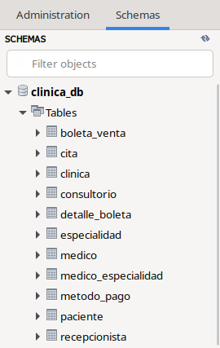

ALTER
-- MODIFICAR la columna codigo_paciente de la TABLA paciente
ALTER TABLE paciente
MODIFY COLUMN codigo_paciente VARCHAR(50);
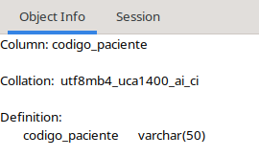
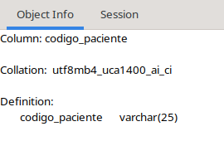

DROP
-- ELIMINAR la TABLA metodo_pago
DROP TABLE metodo_pago;
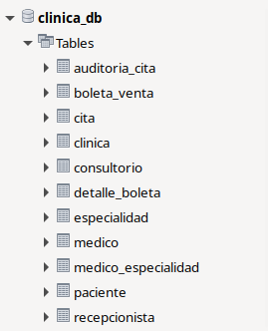
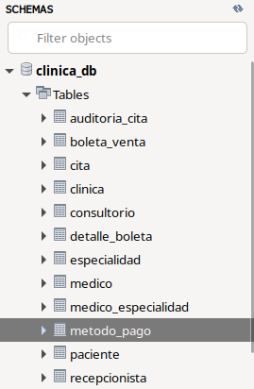

Comandos DML (Data Manipulation Language)

SELECT
-- SELECCIONAR todos los pacientes registrados
SELECT * FROM paciente;
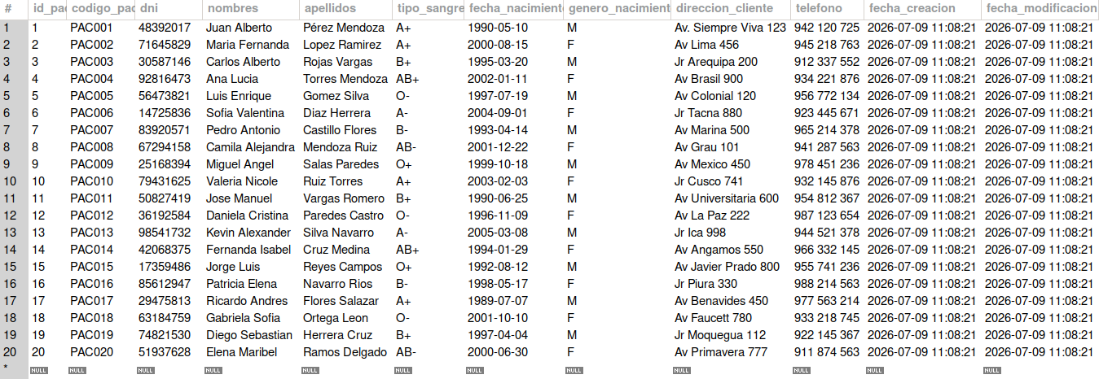
-- SELECCIONAR los nombres y apellidos de pacientes con TIPO DE SANGRE "O+"
SELECT nombres, apellidos, tipo_sangre
FROM paciente
WHERE tipo_sangre = 'O+';
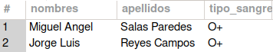

INSERT
INSERT INTO paciente (codigo_paciente, dni, nombres, apellidos, tipo_sangre, fecha_nacimiento, genero_nacimiento, direccion_cliente, telefono)
VALUES ('PAC001','48392017','Juan Alberto','Pérez Mendoza','A+','1990-05-10','M','Av. Siempre Viva 123','942 120 725'),
('PAC002','71645829','Maria Fernanda','Lopez Ramirez','A+','2000-08-15','F','Av Lima 456','945 218 763'),
('PAC003','30587146','Carlos Alberto','Rojas Vargas','B+','1995-03-20','M','Jr Arequipa 200','912 337 552'),
('PAC004','92816473','Ana Lucia','Torres Mendoza','AB+','2002-01-11','F','Av Brasil 900','934 221 876'),
('PAC005','56473821','Luis Enrique','Gomez Silva','O-','1997-07-19','M','Av Colonial 120','956 772 134'),
('PAC006','14725836','Sofia Valentina','Diaz Herrera','A-','2004-09-01','F','Jr Tacna 880','923 445 671'),
('PAC007','83920571','Pedro Antonio','Castillo Flores','B-','1993-04-14','M','Av Marina 500','965 214 378'),
('PAC008','67294158','Camila Alejandra','Mendoza Ruiz','AB-','2001-12-22','F','Av Grau 101','941 287 563'),
('PAC009','25168394','Miguel Angel','Salas Paredes','O+','1999-10-18','M','Av Mexico 450','978 451 236'),
('PAC010','79431625','Valeria Nicole','Ruiz Torres','A+','2003-02-03','F','Jr Cusco 741','932 145 876'),
('PAC011','50827419','Jose Manuel','Vargas Romero','B+','1990-06-25','M','Av Universitaria 600','954 812 367'),
('PAC012','36192584','Daniela Cristina','Paredes Castro','O-','1996-11-09','F','Av La Paz 222','987 123 654'),
('PAC013','98541732','Kevin Alexander','Silva Navarro','A-','2005-03-08','M','Jr Ica 998','944 521 378'),
('PAC014','42068375','Fernanda Isabel','Cruz Medina','AB+','1994-01-29','F','Av Angamos 550','966 332 145'),
('PAC015','17359486','Jorge Luis','Reyes Campos','O+','1992-08-12','M','Av Javier Prado 800','955 741 236'),
('PAC016','85612947','Patricia Elena','Navarro Rios','B-','1998-05-17','F','Jr Piura 330','988 214 563'),
('PAC017','29475813','Ricardo Andres','Flores Salazar','A+','1989-07-07','M','Av Benavides 450','977 563 214'),
('PAC018','63184759','Gabriela Sofia','Ortega Leon','O-','2001-10-10','F','Av Faucett 780','933 218 745'),
('PAC019','74821530','Diego Sebastian','Herrera Cruz','B+','1997-04-04','M','Jr Moquegua 112','922 145 367'),
('PAC020','51937628','Elena Maribel','Ramos Delgado','AB-','2000-06-30','F','Av Primavera 777','911 874 563');

INSERT INTO medico (codigo_medico,dni, nombres, apellidos, telefono, correo, turno, hora_inicio, hora_fin)
VALUES
-- Medicina Interna
('MED001','48613248','María','Gómez Prado','925413682','mariagomezprado@ricardopalma.com','Mañana','06:00:00','14:00:00'),
('MED002','41396825','Luis Fernando','Garcia Ramos','981364275','luisgarciaramos@ricardopalma.com','Mañana','06:00:00','14:00:00'),
('MED003','79421638','Miguel Angel','Torres Flores','956214873','migueltorresflores@ricardopalma.com','Noche','22:00:00','06:00:00'),
('MED004','26853197','Javier Enrique','Salas Romero','989475216','javiersalasromero@ricardopalma.com','Mañana','06:00:00','14:00:00'),
('MED005','93168452','Fernando Jose','Ruiz Herrera','943218675','fernandoruizherrera@ricardopalma.com','Tarde','14:00:00','22:00:00'),
('MED006','54721836','Ricardo Manuel','Flores Diaz','965374218','ricardofloresdiaz@ricardopalma.com','Noche','22:00:00','06:00:00'),
-- Pediatría
('MED007','68429715','Patricia Elena','Diaz Castro','984216375','patriciadiazcastro@ricardopalma.com','Mañana','06:00:00','14:00:00'),
('MED008','31587426','Andrea Lucia','Castillo Vega','951372684','andreacastillovega@ricardopalma.com','Tarde','14:00:00','22:00:00'),
('MED009','79632514','Lucia Fernanda','Mendoza Ruiz','973641852','luciamendozaruiz@ricardopalma.com','Mañana','06:00:00','14:00:00'),
('MED010','42861953','Sandra Milagros','Vega Paredes','932875416','sandravegaparedes@ricardopalma.com','Noche','22:00:00','06:00:00'),
-- Ginecología
('MED011','87315264','Daniela Cristina','Paredes Soto','944376218','danielaparedessoto@ricardopalma.com','Mañana','06:00:00','14:00:00'),
('MED012','52143897','Rosa Maria','Herrera Campos','986521347','rosaherreracampos@ricardopalma.com','Tarde','14:00:00','22:00:00'),
-- Cardiología
('MED013','74286315','Jose Antonio','Ramos Silva','978613425','joseramossilva@ricardopalma.com','Mañana','06:00:00','14:00:00'),
('MED014','19652487','Pedro Luis','Lopez Medina','952741638','pedrolopezmedina@ricardopalma.com','Tarde','14:00:00','22:00:00'),
('MED015','83421756','Marco Aurelio','Vargas Torres','967325184','marcovargastorres@ricardopalma.com','Noche','22:00:00','06:00:00'),
('MED016','67589314','Victor Manuel','Salazar Rojas','941628375','victorsalazarrojas@ricardopalma.com','Mañana','06:00:00','14:00:00'),
-- Dermatología
('MED017','24857136','Claudia Patricia','Navarro Leon','983641257','claudianavarroleon@ricardopalma.com','Tarde','14:00:00','22:00:00'),
('MED018','95731642','Monica Isabel','Campos Diaz','954871326','monicacamposdiaz@ricardopalma.com','Mañana','06:00:00','14:00:00'),
-- Oftalmología
('MED019','38692475','Eduardo Javier','Reyes Gomez','977154326','eduardoreyesgomez@ricardopalma.com','Mañana','06:00:00','14:00:00'),
('MED020','71425896','Victor Hugo','Castro Silva','946283715','victorcastrosilva@ricardopalma.com','Tarde','14:00:00','22:00:00'),
('MED021','52974168','Raul Ernesto','Ortega Ruiz','968372541','raulortegaruiz@ricardopalma.com','Noche','22:00:00','06:00:00'),

('MED022','75436278','Felipe Juan','Sanchez Mendoza','999736412','felipesanchez@ricardopalma.com', 'Tarde', '14:00:00', '22:00:00'),
('MED023','72653412','Laura Luna','Espinoza Ramos','912112384','lauraespinoza@ricardopalma.com','Tarde','14:00:00','22:00:00'),
('MED024','65398879','Pedro Leonel','Alvarez Torres','941178231','pedroalvarez@ricardopalma.com','Noche','22:00:00','06:00:00');

INSERT INTO especialidad (nombre_especialidad,descripcion,estado)
VALUES
('MEDICINA INTERNA','Diagnóstico y tratamiento de enfermedades internas','Activo'),
('PEDIATRIA','Atención médica infantil','Activo'),
('GINECOLOGIA','Salud reproductiva femenina','Activo'),
('CARDIOLOGIA','Tratamiento de enfermedades cardíacas','Activo'),
('DERMATOLOGIA','Tratamiento de enfermedades de la piel','Activo'),
('OFTALMOLOGIA','Atención y salud visual','Activo'),
('NEUROLOGIA', 'Tratamiento del sistema nervioso', 'Activo'),
('TRAUMATOLOGIA','Tratamiento del sistema óseo','Activo'),
('PSIQUIATRIA','Salud mental','Activo');

INSERT INTO medico_especialidad (id_medico,id_especialidad)
VALUES
(1,1),(2,1),(3,1),(4,1),(5,1),(6,1),
(7,2),(8,2),(9,2),(10,2),
(11,3),(12,3),
(13,4),(14,4),(15,4),(16,4),
(17,5),(18,5),
(19,6),(20,6),(21,6);

INSERT INTO clinica (ruc,razon_social,distrito_ubicado,direccion_clinica,telefono,correo)
VALUES
('20100121809','Administradora Clinica RICARDO PALMA S.A.','San Isidro','Av. Salaverry 1200','01 455 6677','sedeSanIsidro@ricardopalma.com'),
('20100121809','Administradora Clinica RICARDO PALMA S.A.','Chorrillos','Av. Larco 850','01 488 9922','sedeChorrillos@ricardopalma.com');

INSERT INTO consultorio (id_especialidad,nombre_consultorio,numero_sala,piso)
VALUES
(1,'Consultorio Medicina Interna A',101,1),
(1,'Consultorio Medicina Interna B',102,1),
(2,'Consultorio Pediatria A',103,1),
(2,'Consultorio Pediatria B',201,2),
(3,'Consultorio Ginecologia',202,2),
(4,'Consultorio Cardiologia A',301,3),
(4,'Consultorio Cardiologia B',302,3),
(5,'Consultorio Dermatologia',401,4),
(6,'Consultorio Oftalmologia',402,4),
(1,'Consultorio Medicina Interna C',501,5),
(2,'Consultorio Pediatria C',502,5);

INSERT INTO recepcionista (codigo_recepcionista, dni, nombres, apellidos, telefono, correo)
VALUES
('RECEP001','84257136','Lucia Fernanda','Ramirez Torres','987 452 163','luciaramireztorres@ricardopalma.com'),
('RECEP002','31586427','Andrea Milagros','Lopez Herrera','954 218 736','andrealopezherrera@ricardopalma.com'),
('RECEP003','79624153','Fernando Alonso','Torres Vega','978 364 125','fernandotorresvega@ricardopalma.com'),
('RECEP004','52874196','Paola Cristina','Castillo Rios','943 625 781','paolacastillorios@ricardopalma.com');

INSERT INTO cita (id_paciente,id_medico,id_recepcionista,id_consultorio,id_especialidad,fecha,hora,tipo_cita,duracion_minutos,estado_cita)
VALUES
(1,1,1,1,1,'2026-07-20','08:00:00','CONSULTA GENERAL',30,'Atendida'),
(2,2,2,1,1,'2026-07-20','15:00:00','CONTROL',45,'Atendida'),
(3,3,3,1,1,'2026-07-20','22:30:00','TERAPIA',90,'Atendida'),
(4,4,4,2,1,'2026-07-21','09:00:00','CONSULTA GENERAL',30,'Atendida'),
(5,5,1,2,1,'2026-07-21','16:00:00','CHEQUEO',45,'Atendida'),
(6,6,2,2,1,'2026-07-21','23:00:00','TERAPIA',90,'Atendida'),
(7,7,3,3,2,'2026-07-22','08:30:00','CONSULTA GENERAL',30,'Atendida'),
(8,8,4,4,2,'2026-07-22','15:30:00','CONTROL',45,'Atendida'),
(9,9,1,4,2,'2026-07-22','10:00:00','CONSULTA GENERAL',30,'Atendida'),
(10,10,2,4,2,'2026-07-22','22:15:00','TERAPIA',90,'Atendida'),
(11,11,3,5,3,'2026-07-23','08:00:00','CONSULTA GENERAL',30,'Pendiente'),
(12,12,4,5,3,'2026-07-23','14:30:00','CONTROL',45,'Pendiente'),
(13,13,1,6,4,'2026-07-23','09:30:00','CONSULTA GENERAL',30,'Pendiente'),
(14,14,2,6,4,'2026-07-23','16:30:00','CHEQUEO',45,'Pendiente'),
(15,15,3,7,4,'2026-07-23','22:00:00','TERAPIA',90,'Pendiente'),
(16,16,4,7,4,'2026-07-24','07:30:00','CONSULTA GENERAL',30,'Pendiente'),
(17,17,1,8,5,'2026-07-24','15:00:00','CONTROL',45,'Pendiente'),
(18,18,2,8,5,'2026-07-24','08:45:00','CONTROL',45,'Pendiente'),
(19,19,3,9,6,'2026-07-24','10:15:00','CONSULTA GENERAL',30,'Pendiente'),
(20,20,4,9,6,'2026-07-24','17:00:00','CONSULTA GENERAL',30,'Pendiente'),
(1,21,1,9,6,'2026-07-25','23:30:00','CHEQUEO',45,'Pendiente'),
(2,1,2,10,1,'2026-08-01','06:30:00','CONSULTA GENERAL',30,'Pendiente'),
(3,2,3,10,1,'2026-08-01','15:30:00','CONTROL',45,'Pendiente'),
(4,3,4,10,1,'2026-08-02','22:45:00','TERAPIA',90,'Pendiente'),
(5,4,1,11,1,'2026-08-03','09:15:00','CONSULTA GENERAL',30,'Pendiente'),
(6,5,2,11,1,'2026-08-04','16:15:00','CONSULTA GENERAL',30,'Pendiente'),
(7,6,3,1,1,'2026-08-05','23:15:00','TERAPIA',90,'Cancelada'),
(8,7,4,3,2,'2026-08-06','07:45:00','CONTROL',45,'Cancelada');

INSERT INTO boleta_venta (id_cita,id_clinica,numero_boleta)
VALUES
(1,1,'BV-2026-0001'),
(2,1,'BV-2026-0002'),
(3,1,'BV-2026-0003'),
(4,1,'BV-2026-0004'),
(5,1,'BV-2026-0005'),
(6,1,'BV-2026-0006'),
(7,2,'BV-2026-0007'),
(8,2,'BV-2026-0008'),
(9,2,'BV-2026-0009'),
(10,2,'BV-2026-0010'),
(11,1,'BV-2026-0011'),
(12,1,'BV-2026-0012'),
(13,1,'BV-2026-0013'),
(14,1,'BV-2026-0014'),
(15,2,'BV-2026-0015');

INSERT INTO detalle_boleta (id_boleta_venta, concepto, precio_unitario, descuento, valor_venta, igv, precio_neto)
VALUES
-- BOLETA 1
(1,'Consulta Medicina Interna',120.00,0.00,98.40,21.60,120.00),
-- BOLETA 2
(2,'Control Medicina Interna',100.00,0.00,82.00,18.00,100.00),
-- BOLETA 3 (2 detalles)
(3,'Emergencia Medicina Interna',250.00,0.00,205.00,45.00,250.00),
(3,'Monitoreo signos vitales',80.00,0.00,65.60,14.40,80.00),
-- BOLETA 4
(4,'Consulta Medicina Interna',120.00,0.00,98.40,21.60,120.00),
-- BOLETA 5
(5,'Chequeo Medicina Interna',140.00,0.00,114.80,25.20,140.00),
-- BOLETA 6 (2 detalles)
(6,'Emergencia Medicina Interna',250.00,0.00,205.00,45.00,250.00),
(6,'Examen laboratorio',90.00,0.00,73.80,16.20,90.00),
-- BOLETA 7
(7,'Consulta Pediatrica',130.00,0.00,106.60,23.40,130.00),
-- BOLETA 8
(8,'Control Pediatrico',100.00,0.00,82.00,18.00,100.00),
-- BOLETA 9 (2 detalles)
(9,'Consulta Pediatrica',130.00,0.00,106.60,23.40,130.00),
(9,'Evaluación nutricional',45.00,0.00,36.90,8.10,45.00),
-- BOLETA 10
(10,'Emergencia Pediatrica',260.00,0.00,213.20,46.80,260.00),
-- BOLETA 11
(11,'Consulta Ginecologica',150.00,0.00,123.00,27.00,150.00),
-- BOLETA 12 (2 detalles)
(12,'Control Ginecologico',120.00,0.00,98.40,21.60,120.00),
(12,'Ecografia',85.00,0.00,69.70,15.30,85.00),
-- BOLETA 13
(13,'Consulta Cardiologica',180.00,0.00,147.60,32.40,180.00),
-- BOLETA 14
(14,'Chequeo Cardiologico',160.00,0.00,131.20,28.80,160.00),
-- BOLETA 15 (2 detalles)
(15,'Emergencia Cardiologica',320.00,0.00,262.40,57.60,320.00),
(15,'Electrocardiograma',110.00,0.00,90.20,19.80,110.00);

UPDATE
-- ACTUALIZAR la dirección y teléfono de un paciente por su código
UPDATE paciente
SET direccion_cliente = 'Av. Los Olivos 456', telefono = '948 265 128'
WHERE codigo_paciente = 'PAC001';
-- Demostración
SELECT *
FROM paciente
WHERE codigo_paciente = 'PAC001';
-- ACTUALIZAR el turno de un médico por su DNI
UPDATE medico
SET turno = 'Tarde', hora_inicio = '14:00:00', hora_fin = '22:00:00'
WHERE dni = '41396825';
-- Demostración
SELECT *
FROM medico
WHERE dni = '41396825';

DELETE
-- ELIMINAR un especialidad por su NOMBRE
DELETE FROM especialidad
WHERE nombre_especialidad = 'TRAUMATOLOGIA';

-- Demostración
SELECT * FROM especialidad
WHERE nombre_especialidad = 'TRAUMATOLOGIA';
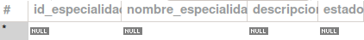

-- ELIMINAR un médico por su CÓDIGO
DELETE FROM medico
WHERE codigo_medico = 'MED023';

-- Demostración
SELECT * FROM medico
WHERE codigo_medico = 'MED023';

Operadores lógicos y relacionales

AND, OR, NOT

AND.
-- Consulta que muestra a todos los pacientes con tipo de sangre A+ y de género Masculino
SELECT *
FROM paciente
WHERE tipo_sangre = "A+" AND genero_nacimiento = "M";

OR.
-- Consulta que muestra a todos los pacientes con tipo de sangre B+ o de tipo de sangre B-
SELECT *
FROM paciente
WHERE tipo_sangre = "B+" OR tipo_sangre = "B-";
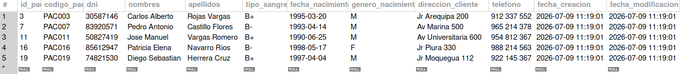

NOT.
-- Consulta que muestra a todos los pacientes que NO tengan el tipo de sangre AB+
SELECT *
FROM paciente
WHERE NOT tipo_sangre = "AB+";
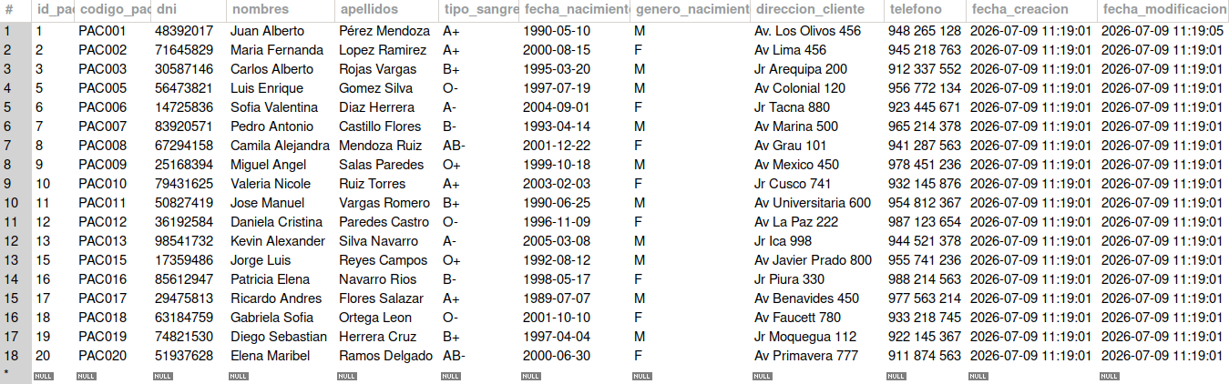

BETWEEN, LIKE, IN, IS NULL, CASE, VISTAS

BETWEEN
-- Consulta que devuelve a todos los médicos que su hora de inicio esté entre las 6 de la mañana y las 2 de la tarde
SELECT *
FROM medico
WHERE hora_inicio BETWEEN "06:00:00" AND "14:00:00";
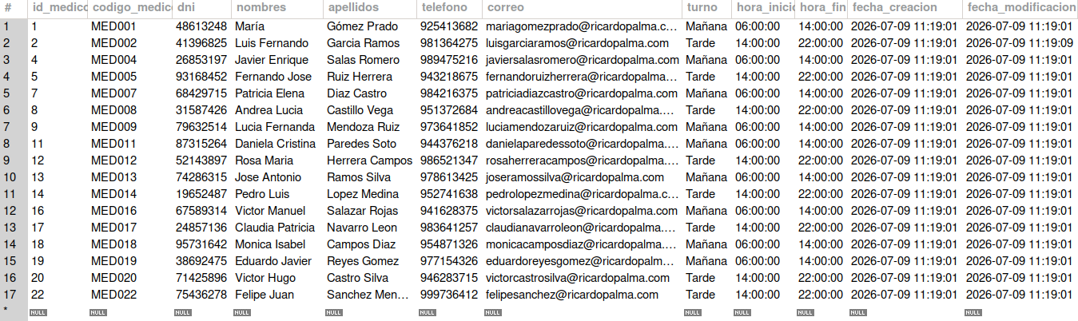

LIKE
-- Consulta que devuelve a todos los médicos que su nombre empiece por la letra M
SELECT *
FROM medico
WHERE nombres LIKE "M%";

IN
-- Consulta que devuelve a todos los médicos donde su turno sea Mañana o Noche
SELECT *
FROM medico
WHERE turno IN ("Mañana", "Noche");
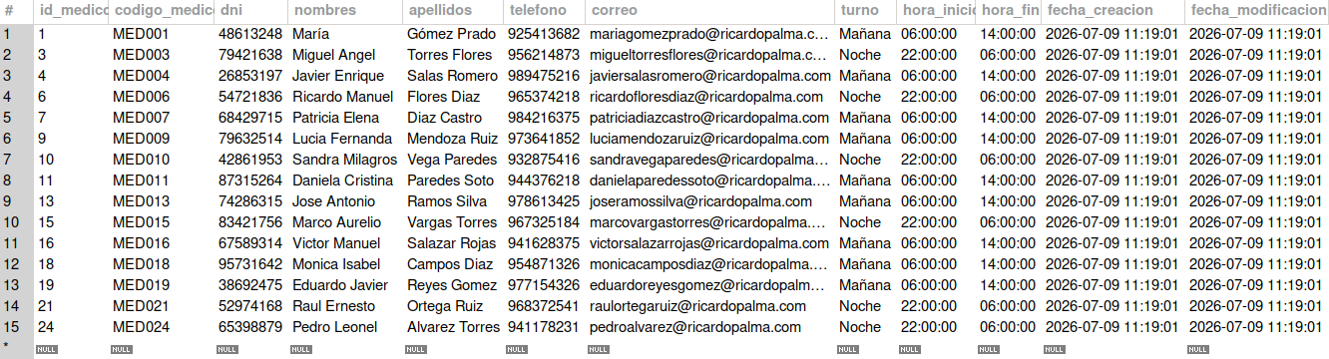

IS NULL
-- Consulta que devuelve a todos los médicos donde su telefono sea NULL
SELECT *
FROM medico
WHERE telefono IS NULL;

CASE
-- Consulta que devuelve a todos los pacientes de la tabla pacientes, además muestra una columna clasificacion_edad donde se va a clasificar al paciente segun su edad
SELECT codigo_paciente, CONCAT(nombres," ", apellidos) AS nombre_completo, TIMESTAMPDIFF(YEAR, fecha_nacimiento, NOW()) AS edad,
(CASE
WHEN TIMESTAMPDIFF(YEAR, fecha_nacimiento, NOW()) < 12 THEN "Niño"
WHEN TIMESTAMPDIFF(YEAR, fecha_nacimiento, NOW()) < 18 THEN "Adolescente"
WHEN TIMESTAMPDIFF(YEAR, fecha_nacimiento, NOW()) < 27 THEN "Joven"
WHEN TIMESTAMPDIFF(YEAR, fecha_nacimiento, NOW()) < 60 THEN "Adulto"
WHEN TIMESTAMPDIFF(YEAR, fecha_nacimiento, NOW()) < 75 THEN "Adulto mayor"
ELSE "Anciano"
END) AS clasificacion_edad
FROM paciente;
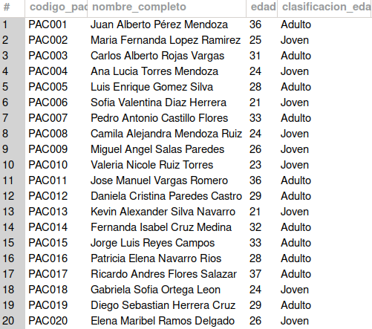

VISTAS
-- Creación de una vista que junta la tabla paciente con cita
CREATE OR REPLACE VIEW paciente_cita_vista AS
SELECT p.codigo_paciente, CONCAT(p.nombres, " ", p.apellidos) AS nombre_completo, p.telefono, c.fecha, c.hora
FROM paciente p
INNER JOIN cita c
ON p.id_paciente = c.id_paciente;

SELECT * FROM paciente_cita_vista LIMIT 10;
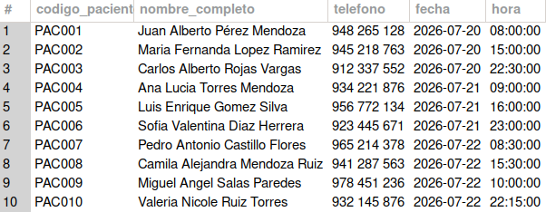

Consultas con JOIN

INNER JOIN
-- Se van a mostrar registros que tengan coincidencias de ambas tablas
SELECT m.codigo_medico, CONCAT(m.nombres, " ", m.apellidos) AS nombre_completo, e.nombre_especialidad
FROM medico m
INNER JOIN medico_especialidad me
ON m.id_medico = me.id_medico
INNER JOIN especialidad e
ON me.id_especialidad = e.id_especialidad;
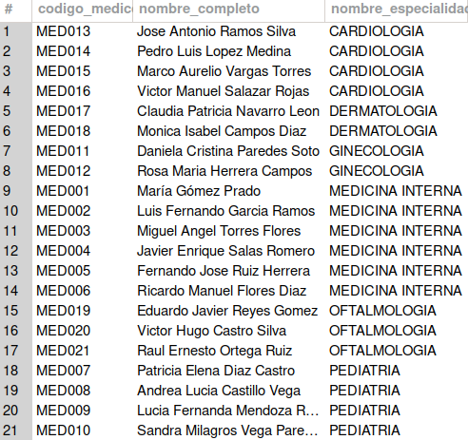

LEFT JOIN
-- Se van a mostrar todos registros de la tabla de la izquierda y sus coincidencias de la derecha
SELECT m.codigo_medico, CONCAT(m.nombres, " ", m.apellidos) AS nombre_completo, e.nombre_especialidad
FROM medico m
LEFT JOIN medico_especialidad me
ON m.id_medico = me.id_medico
LEFT JOIN especialidad e
ON me.id_especialidad = e.id_especialidad;
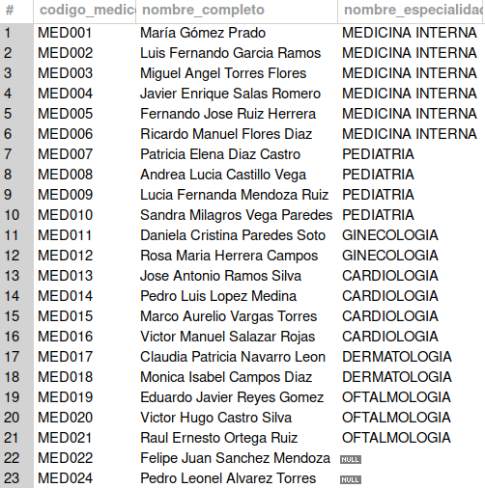

RIGHT JOIN
-- Se van a mostrar todos registros de la tabla de la derecha y sus coincidencias de la izquierda
SELECT m.codigo_medico, CONCAT(m.nombres, " ", m.apellidos) AS nombre_completo, e.nombre_especialidad
FROM medico m
RIGHT JOIN medico_especialidad me
ON m.id_medico = me.id_medico
RIGHT JOIN especialidad e
ON me.id_especialidad = e.id_especialidad;
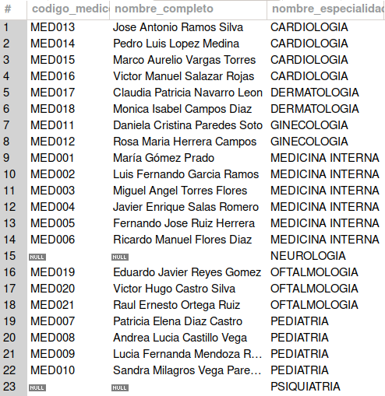

CROSS JOIN
-- Muestra el producto cartesiano de la tabla medico y especialidad, o sea todas las posibles combinaciones de ambos
SELECT m.codigo_medico, CONCAT(m.nombres, " ", m.apellidos) AS nombre_completo, e.nombre_especialidad
FROM medico m
CROSS JOIN especialidad e;
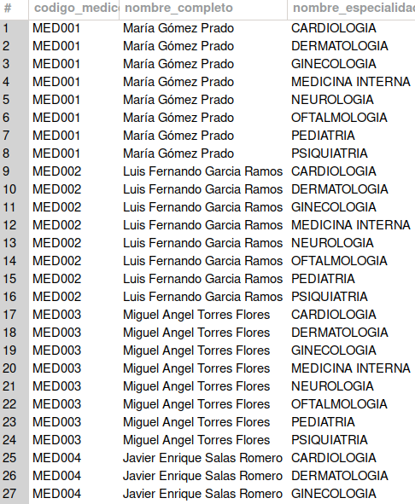

FULL JOIN
-- Muestra todas las filas de ambas tablas
SELECT m.codigo_medico, CONCAT(m.nombres, " ", m.apellidos) AS nombre_completo, e.nombre_especialidad
FROM medico m
LEFT JOIN medico_especialidad me
ON m.id_medico = me.id_medico
LEFT JOIN especialidad e
ON me.id_especialidad = e.id_especialidad
UNION
SELECT m.codigo_medico, CONCAT(m.nombres, " ", m.apellidos) AS nombre_completo, e.nombre_especialidad
FROM medico m
RIGHT JOIN medico_especialidad me
ON m.id_medico = me.id_medico
RIGHT JOIN especialidad e
ON me.id_especialidad = e.id_especialidad;
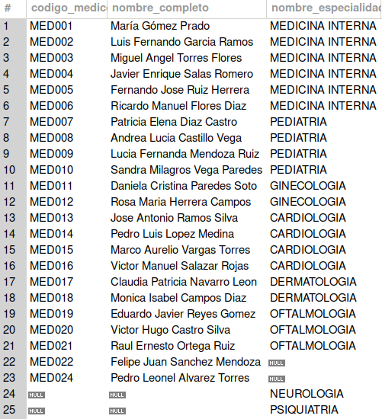

Funciones agregadas

COUNT, SUM, AVG, MIN, MAX

COUNT
-- COUNT(): cuenta el número de registros
SELECT COUNT(*) AS total_pacientes
FROM paciente;
-- Devuelve cuántos pacientes hay en la tabla
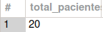

SUM
-- SUM(): Suma el total de las ventas netas registradas
SELECT SUM(precio_neto) AS total_ventas
FROM detalle_boleta;
-- Devuelve el monto total de todas las ventas netas
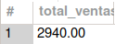

AVG
-- AVG(): Calcula el precio promedio de los servicios
SELECT AVG(precio_unitario) AS precio_promedio
FROM detalle_boleta;
-- Devuelve el precio promedio de los servicios registrados.
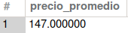

MIN
-- MAX(): Devuelve el valor máximo de una columna.
SELECT MAX(precio_neto) AS mayor_venta
FROM detalle_boleta;
-- Devuelve la venta con el precio neto más alto
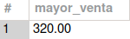

MAX
-- MIN(): Devuelve el valor mínimo de una columna.
SELECT MIN(descuento) AS menor_descuento
FROM detalle_boleta;
-- Devuelve el descuento más bajo registrado, si no hay descuento es 0
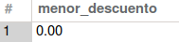

Uso de GROUP BY y HAVING

GROUP BY
-- AGRUPAR las citas por estado y contar cuántas existen en cada uno
SELECT estado_cita, COUNT(*) AS total_citas
FROM cita
GROUP BY estado_cita;
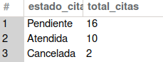

HAVING
-- MOSTRAR solo los estados que tengan más de 5 citas registradas
SELECT estado_cita, COUNT(*) AS total_citas
FROM cita
GROUP BY estado_cita
HAVING COUNT(*) > 5;
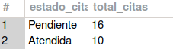

Subconsultas

Subconsultas con la cláusula WHERE
-- MOSTRAR los detalle boleta donde su precio neto sea mayor al promedio
SELECT *
FROM detalle_boleta db1
WHERE db1.precio_neto > (
SELECT AVG(db2.precio_neto)
FROM detalle_boleta db2
);
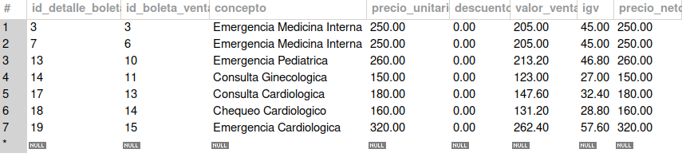

Subconsulta usando IN, EXISTS, funciones de fecha, funciones de cadena, funciones de conversión

IN
-- MOSTRAR los consultorios en donde la especialidad este "Activo"
SELECT *
FROM consultorio
WHERE id_especialidad IN (SELECT id_especialidad FROM especialidad WHERE estado = 'Activo');
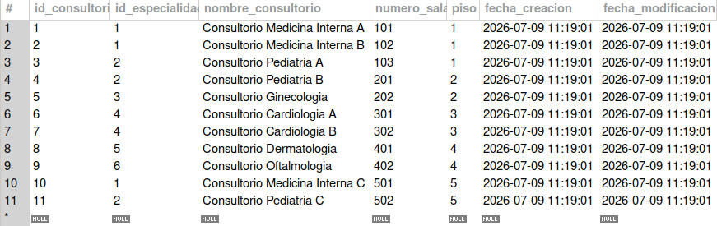

EXISTS
-- MOSTRAR los pacientes que tengan al menos una cita registrada
SELECT *
FROM paciente p
WHERE EXISTS (
SELECT 1
FROM cita c
WHERE c.id_paciente = p.id_paciente
);
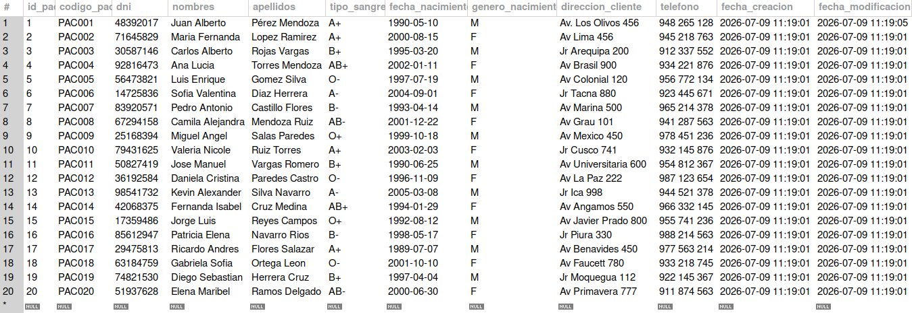

Funciones de fecha
/* Función DAY*/
-- MOSTRAR todas las citas para el DIA 22
SELECT id_cita,fecha,hora
FROM cita
WHERE DAY(fecha) = 22;
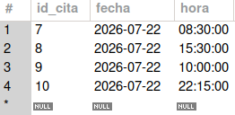
/* Función MONTH*/
-- MOSTRAR todas las citas para el MES de JULIO
SELECT id_cita,fecha,hora
FROM cita
WHERE MONTH(fecha) = 7;
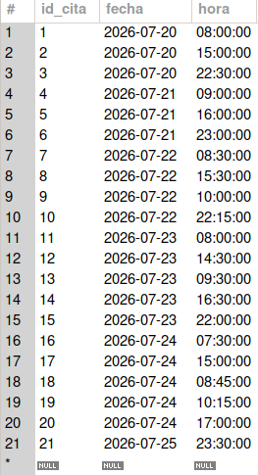
/* Función YEAR */
-- Mostrar las citas para el año 2026
SELECT id_cita,fecha,hora
FROM cita
WHERE YEAR(fecha) = 2026;
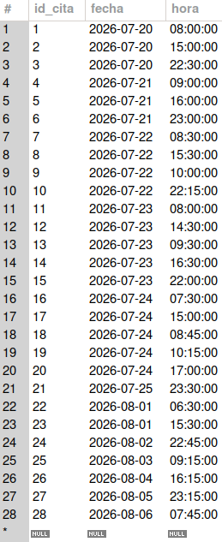
/* Función DATEDIFF */
-- MOSTRAR los dias que faltan para que se lleva a cabo una cita
SELECT id_cita, fecha , DATEDIFF(fecha, NOW()) AS dias_faltantes
FROM cita;
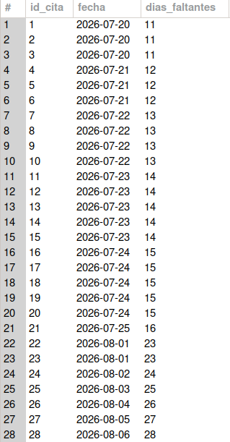
/* Función DATE_ADD */
-- PROGRAMAR una cita 5 dias después desde que vamos a agendarla
SELECT id_cita, fecha, DATE_ADD(fecha, INTERVAL 5 DAY) AS Fecha_De_Cita
FROM cita;
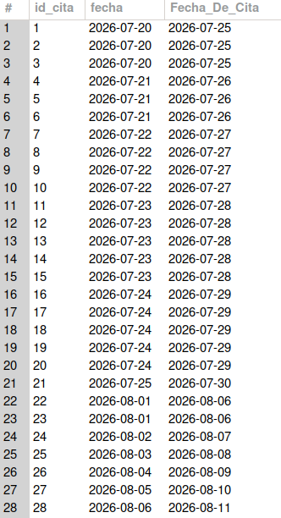

Funciones de cadena
-- CONCAT(): Une nombres y apellidos para formar el nombre completo en una sola columna
SELECT CONCAT(nombres, ' ', apellidos) AS nombre_completo
FROM paciente;
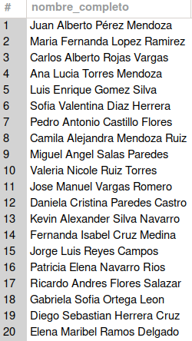
-- LENGTH(): Muestra la cantidad de caracteres del nombre del médico
SELECT nombres, LENGTH(nombres) AS longitud_nombre
FROM medico;
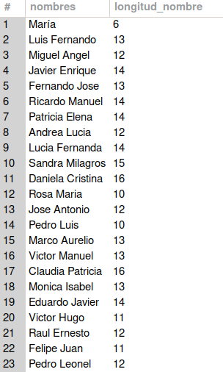
-- SUBSTRING(): Muestra los primeros 4 dígitos del DNI del paciente
SELECT dni, SUBSTRING(dni, 1, 4) AS primeros_digitos
FROM paciente;
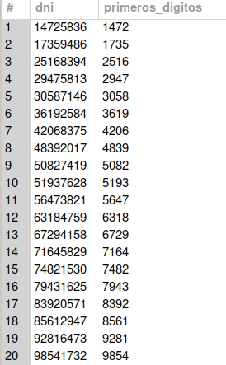
-- LOWER(): Convierte el correo a minúsculas
SELECT LOWER(correo) AS correo_minusculas
FROM medico;
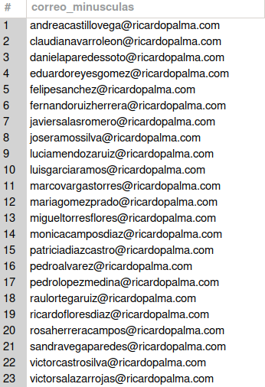
-- UPPER(): Convierte el nombre de la especialidad a mayúsculas
SELECT UPPER(nombre_especialidad) AS especialidad_mayusculas
FROM especialidad;
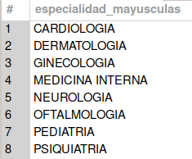
-- LTRIM(): Elimina los espacios en blanco al inicio de la dirección
SELECT LTRIM(direccion_cliente) AS direccion_sin_espacios_izq
FROM paciente;
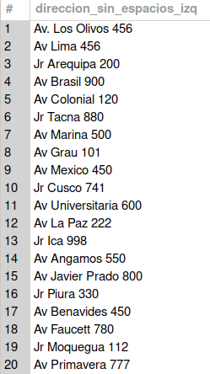
-- RTRIM(): Elimina los espacios en blanco al final del teléfono
SELECT RTRIM(telefono) AS telefono_sin_espacios_der
FROM recepcionista;
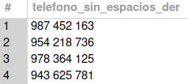

Funciones de conversión
-- CAST(): Convierte la fecha a tipo CHAR
SELECT id_cita, CAST(fecha AS CHAR) AS fecha_texto
FROM cita;
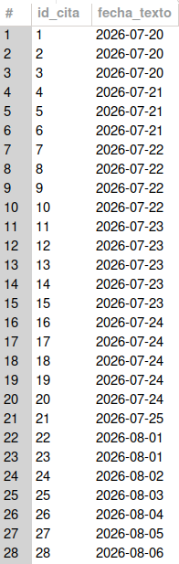
-- CONVERT(): Convierte la hora a tipo CHAR
SELECT id_cita, CONVERT(hora, CHAR) AS hora_texto
FROM cita;
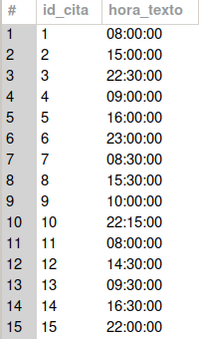

Programación con Transact-SQL (T-SQL)

Creación de funciones
-- Función para contar citas por médico
-- DROP FUNCTION IF EXISTS citasPorMedico;
DELIMITER //
CREATE FUNCTION citasPorMedico(idMedico INT)
RETURNS INT
BEGIN
DECLARE total INT;
SELECT COUNT(*) INTO total
FROM cita
WHERE id_medico = idMedico;
RETURN total;
END //
DELIMITER ;
-- Uso de la función en una consulta
SELECT nombres, apellidos, citasPorMedico(id_medico) AS total_citas
FROM medico;
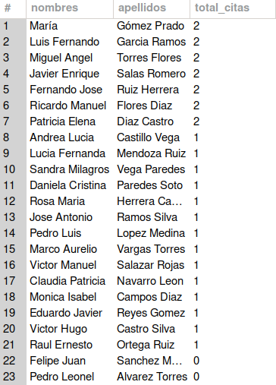

Creación de procedimientos almacenados
-- Mostrar todos los médicos de un turno
-- DROP PROCEDURE IF EXISTS mostrar_medicos_turno;
DELIMITER //
CREATE PROCEDURE mostrar_medicos_turno(IN p_turno VARCHAR(10))
BEGIN
SELECT nombres, apellidos, turno
FROM medico
WHERE turno = p_turno;
END //
DELIMITER ;
-- Llamado al procedimiento almacenado
CALL mostrar_medicos_turno("Tarde");
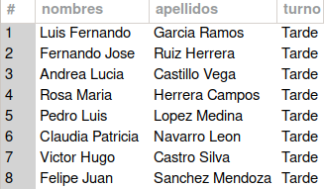

Manejo de variables

Variables de sesión
-- Calcular cuántos años tiene un paciente usando variables de sesión
SET @dni_buscado = '79431625';
SET @fecha_nac = (SELECT fecha_nacimiento FROM paciente WHERE dni = @dni_buscado);
SET @edad_actual = TIMESTAMPDIFF(YEAR, @fecha_nac, CURDATE());
-- Muestra
SELECT @dni_buscado AS dni, @fecha_nac AS nacimiento, @edad_actual AS edad;
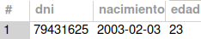

Variables locales
-- Variables locales dentro de un procedimiento almacenado
-- DROP PROCEDURE IF EXISTS sp_resumen_citas_medico;
DELIMITER //
CREATE PROCEDURE sp_resumen_citas_medico(IN p_id_medico INT)
BEGIN
DECLARE v_total_citas INT DEFAULT 0;
DECLARE v_citas_atendidas INT DEFAULT 0;
DECLARE v_citas_pendientes INT DEFAULT 0;
DECLARE v_citas_canceladas INT DEFAULT 0;
DECLARE v_nombre_medico VARCHAR(200);

-- Obtener nombre completo del médico
SELECT CONCAT(nombres, ' ', apellidos) INTO v_nombre_medico
FROM medico
WHERE id_medico = p_id_medico;

-- Contar citas totales
SELECT COUNT(*) INTO v_total_citas
FROM cita
WHERE id_medico = p_id_medico;

-- Contar citas atendidas
SELECT COUNT(*) INTO v_citas_atendidas
FROM cita
WHERE id_medico = p_id_medico AND estado_cita = 'Atendida';

-- Contar citas pendientes
SELECT COUNT(*) INTO v_citas_pendientes
FROM cita
WHERE id_medico = p_id_medico AND estado_cita = 'Pendiente';

-- Contar citas canceladas
SELECT COUNT(*) INTO v_citas_canceladas
FROM cita
WHERE id_medico = p_id_medico AND estado_cita = 'Cancelada';

SELECT
v_nombre_medico AS medico,
v_total_citas AS total_citas,
v_citas_atendidas AS atendidas,
v_citas_pendientes AS pendientes,
v_citas_canceladas AS canceladas;
END //
DELIMITER ;
-- Llamado al procedimiento almacenado
CALL sp_resumen_citas_medico(1);

Estructuras condicionales (IF, CASE)

IF
-- Si queremos saber si un paciente ya está registrado en la base de datos
-- DROP PROCEDURE IF EXISTS verificar_paciente_registrado;
DELIMITER //
CREATE PROCEDURE verificar_paciente_registrado(IN p_dni INT)
BEGIN
IF (EXISTS (SELECT 1 FROM paciente WHERE dni = p_dni)) THEN
SELECT codigo_paciente,CONCAT(nombres,' ',apellidos) AS Nombre_completo, fecha_nacimiento,'Paciente Registrado!' AS ESTADO
FROM paciente
WHERE p_dni = dni;
ELSE
SELECT 'El paciente NO está registrado.' AS Estado;
END IF;
END //
DELIMITER ;
-- Llamado al procedimiento almacenado que contiene una condicional IF
CALL verificar_paciente_registrado(70491376);
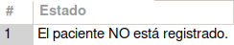

CASE
-- Consulta que devuelve a todos los pacientes de la tabla pacientes, además muestra una columna clasificacion_edad donde se va a clasificar al paciente segun su edad
SELECT codigo_paciente, CONCAT(nombres," ", apellidos) AS nombre_completo, TIMESTAMPDIFF(YEAR, fecha_nacimiento, NOW()) AS edad,
(CASE
WHEN TIMESTAMPDIFF(YEAR, fecha_nacimiento, NOW()) < 12 THEN "Niño"
WHEN TIMESTAMPDIFF(YEAR, fecha_nacimiento, NOW()) < 18 THEN "Adolescente"
WHEN TIMESTAMPDIFF(YEAR, fecha_nacimiento, NOW()) < 27 THEN "Joven"
WHEN TIMESTAMPDIFF(YEAR, fecha_nacimiento, NOW()) < 60 THEN "Adulto"
WHEN TIMESTAMPDIFF(YEAR, fecha_nacimiento, NOW()) < 75 THEN "Adulto mayor"
ELSE "Anciano"
END) AS clasificacion_edad
FROM paciente;


Programación de cursores en T-SQL
-- Cursor que trae la información del cliente, fecha de su cita y la hora
-- DROP PROCEDURE IF EXISTS sp_listar_citas_pendientes;
DELIMITER //
CREATE PROCEDURE sp_listar_citas_pendientes()
BEGIN
DECLARE v_paciente VARCHAR(200);
DECLARE v_fecha DATE;
DECLARE v_hora TIME;
DECLARE fin INT DEFAULT FALSE;

DECLARE cur CURSOR FOR
SELECT CONCAT(p.nombres, ' ', p.apellidos),
c.fecha,
c.hora
FROM cita c
JOIN paciente p ON c.id_paciente = p.id_paciente
WHERE c.estado_cita = 'Pendiente';

DECLARE CONTINUE HANDLER FOR NOT FOUND
SET fin = TRUE;

OPEN cur;

bucle: LOOP
FETCH cur INTO v_paciente, v_fecha, v_hora;

IF fin THEN
LEAVE bucle;
END IF;

SELECT CONCAT(
'Paciente: ', v_paciente,
' Fecha: ', v_fecha,
' Hora: ', v_hora
) AS informacion;
END LOOP;

CLOSE cur;
END //
DELIMITER ;
-- Llamado al procedimiento almacenado que contiene un cursor
CALL sp_listar_citas_pendientes();
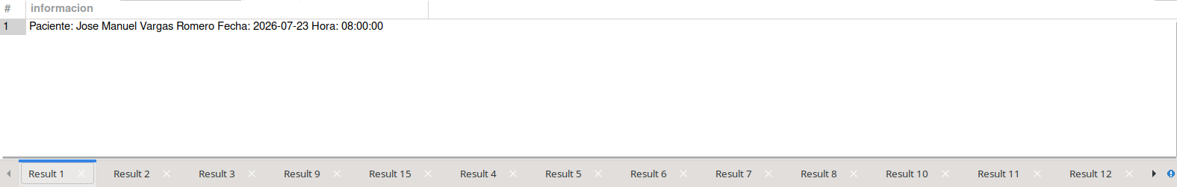

Transacciones (BEGIN, COMMIT, ROLLBACK)
-- Para registrar una nueva cita y generar la boleta con el detalle-boleta
START TRANSACTION;
INSERT INTO cita(id_paciente,id_medico,id_recepcionista,id_consultorio,id_especialidad,fecha,hora,tipo_cita,duracion_minutos,estado_cita)
VALUES(10,10,2,4,2,'2026-08-10','10:30:00','CONSULTA GENERAL',30,'Pendiente');

INSERT INTO boleta_venta(id_cita,id_clinica,numero_boleta)
VALUES(29,1,'BV-2026-0016');

INSERT INTO detalle_boleta(id_boleta_venta,concepto,precio_unitario,descuento,valor_venta,igv,precio_neto)
VALUES(16,'Consulta Pediatrica',130.00,0.00,106.60,23.40,130.00);

COMMIT;

Triggers (disparadores)
-- Trigger AFTER UPDATE, que guarda los UPDATE en una tabla auditoria
-- DROP TRIGGER IF EXISTS trg_after_update_cita;
DELIMITER //
CREATE TRIGGER trg_after_update_cita
AFTER UPDATE
ON cita
FOR EACH ROW
BEGIN
IF OLD.estado_cita <> NEW.estado_cita THEN
INSERT INTO auditoria_cita (id_cita, accion, estado_anterior, estado_nuevo, usuario_db)
VALUES (NEW.id_cita, 'UPDATE', OLD.estado_cita, NEW.estado_cita, CURRENT_USER());
END IF;
END //
DELIMITER ;

-- Trigger AFTER DELETE, que guarda los DELETE en una tabla auditoria
-- DROP TRIGGER IF EXISTS trg_after_delete_cita;
DELIMITER //
CREATE TRIGGER trg_after_delete_cita
AFTER DELETE
ON cita
FOR EACH ROW
BEGIN
INSERT INTO auditoria_cita (id_cita, accion, estado_anterior, estado_nuevo, usuario_db)
VALUES (OLD.id_cita, 'DELETE', OLD.estado_cita, NULL, CURRENT_USER());
END //
DELIMITER ;

-- Prueba
UPDATE cita SET estado_cita = 'Pendiente' WHERE id_cita = 1;
SELECT * FROM cita WHERE id_cita = 1;
SELECT * FROM auditoria_cita;
Antes de los cambios (tabla cita y auditoria_cita):

Luego de los cambios (tabla cita y auditoria_cita):

Conclusiones

Recomendaciones

Lecciones aprendidas

Lección aprendida: Triggers
Dificultad.
Durante el desarrollo, nos dimos cuenta de que no existía ningún mecanismo que permitiera saber qué cambios se realizaban sobre las citas registradas. Si un usuario modificaba el estado de una cita, por ejemplo: de "Pendiente" a "Cancelada", o eliminaba un registro directamente, no quedaba ningún rastro de quién lo hizo, cuándo, ni qué valor tenía antes del cambio. Esto representaba un riesgo importante para un sistema de gestión clínica, donde la trazabilidad de la información es fundamental.
Cómo lo superamos.
Para resolver esto, implementamos triggers de tipo AFTER UPDATE y AFTER DELETE sobre la tabla cita, que registran automáticamente cada modificación o eliminación en una tabla de auditoría, guardando el estado anterior, el estado nuevo, el usuario de base de datos que ejecutó la acción y la fecha del evento. Optamos por AFTER en lugar de BEFORE porque nuestro objetivo no era validar o bloquear la operación, sino registrar los cambios una vez que ya habían sido confirmados en la base de datos. Con esta solución, ahora es posible reconstruir el historial completo de una cita y saber exactamente qué ocurrió con ella a lo largo del tiempo.

Lección aprendida: Transacciones
Dificultad.
Al simular el registro de una cita junto con su boleta de venta y su detalle de boleta, inicialmente ejecutábamos cada INSERT de forma independiente, sin agrupar la operación como una transacción. En una de nuestras pruebas, el INSERT en detalle_boleta falló por un valor inválido en precio_unitario, pero los registros en cita y boleta_venta ya se habían guardado. Esto generó una boleta sin ningún detalle asociado, dejando la base de datos en un estado inconsistente.
Cómo lo superamos.
Aprendimos a envolver estas operaciones dentro de una transacción explícita usando START TRANSACTION, COMMIT y ROLLBACK. Con esto, si cualquiera de los INSERT fallaba, se ejecutaba un ROLLBACK para revertir todos los cambios y evitar registros huérfanos. Esta lección nos hizo entender en la práctica el principio de atomicidad, lo cual dice que una serie de operaciones relacionadas debe completarse en su totalidad o no ejecutarse en absoluto, para mantener la integridad de los datos.

Referencias bibliográficas

